**PHIẾU CHẤM ĐIỂM**

Sinh viên thực hiện:

|  |  |  |
| --- | --- | --- |
| **Họ và tên** | **Chữ ký** | **Ghi chú** |
| NGUYỄN ĐỨC THÀNH AN |  |  |
| NGUYỄN ĐÌNH ĐOÀN |  |  |
|  |  |  |
|  |  |  |

Giảng viên chấm:

|  |  |  |
| --- | --- | --- |
| **Họ và tên** | **Chữ ký** | **Ghi chú** |
| Giảng viên chấm 1 : |  |  |
| Giảng viên chấm 2 : |  |  |

Mục lục

Lời mở đầu 6

Chương I: Khảo sát thị trường 7

1.1 Khảo sát hiện trạng 7

1.1.1 Giới thiệu cơ quan chủ quản hệ thống 8

1.1.2 Ưu điểm, nhược điểm của máy in 9

1.2 Xác lập dự án và đánh giá khả thi 9

1.2.1 Nghiệp vụ nhập linh kiện 9

1.2.2 Nghiệp vụ lắp ráp sản phẩm 11

1.2.3 Nghiệp vụ thống kê tiêu thụ sản phẩm 13

Chương II: Phân tích và thiết kế hệ thống 15

2.1 Xây dựng biểu đồ Use case 15

2.1.1 Biểu đồ Use case tổng quát 15

2.1.2 Đặc tả use case cập nhật nhà cung cấp 16

2.1.3 Đặc tả use case cập nhật linh kiện 16

2.1.4 Đặc tả use case cập nhật hóa đơn nhập linh kiện 17

2.1.5 Đặc tả use case cập nhật phương pháp lắp ráp 18

2.1.6 Đặc tả use case cập nhật sản phẩm 19

2.1.7 Đặc tả use case đăng ký tài khoản 20

2.1.8 Đặc tả use case đăng nhập tài khoản 21

2.1.9 Đặc tả use case tiêu thụ sản phẩm 22

2.2 Xây dựng biểu đồ trình tự 23

2.2.1 Biểu đồ trình tự vào việc thêm nhà cung cấp 23

2.2.2 Biểu đồ trình tự vào việc sửa nhà cung cấp 24

2.2.3 Biểu đồ trình tự vào việc xóa nhà cung cấp 25

2.2.4 Biểu đồ trình tự vào việc thêm linh kiện 26

2.2.5 Biểu đồ trình tự vào việc sửa linh kiện 27

2.2.6 Biểu đồ trình tự vào việc xoá linh kiện 28

2.2.7 Biểu đồ trình tự vào việc thêm hoá đơn linh kiện 29

2.2.8 Biểu đồ trình tự vào việc xoá hoá đơn linh kiện 30

2.2.9 Biểu đồ trình tự vào việc thêm phương pháp lắp ráp 31

2.2.10 Biểu đồ trình tự vào việc xoá phương pháp lắp ráp 32

2.2.11 Biểu đồ trình tự vào việc thêm thông tin sản phẩm 33

2.2.12 Biểu đồ trình tự vào việc sửa thông tin sản phẩm 34

2.2.13 Biểu đồ trình tự vào việc xóa thông tin sản phẩm 35

2.2.14 Biểu đồ trình tự vào việc đăng ký tài khoản 36

2.2.15 Biểu đồ trình tự vào việc đăng nhập tài khoản 37

2.2.16 Biểu đồ trình tự vào việc tìm kiếm sản phẩm 38

2.2.17 Biểu đồ trình tự vào việc tiêu thụ sản phẩm 39

2.2.18 Biểu đồ trình tự vào việc cập nhật giỏ hàng 40

2.2.19 Biểu đồ trình tự vào việc mua hàng 41

2.2.20 Biểu đồ trình tự vào việc lập hoá đơn sản phẩm 42

2.2.21 Biểu đồ trình tự vào việc thống kê sản phẩm 43

2.2.22 Biểu đồ trình tự vào việc cập nhật doanh thu 44

2.3 Xây dựng biểu đồ cộng tác 45

2.3.1 Biểu đồ cộng tác vào việc thêm mới nhà cung cấp 45

2.3.2 Biểu đồ cộng tác vào việc sửa nhà cung cấp 45

2.3.3 Biểu đồ cộng tác vào việc xóa nhà cung cấp 46

2.3.4 Biểu đồ cộng tác vào việc thêm mới linh kiện 46

2.3.5 Biểu đồ cộng tác vào việc sửa linh kiện 47

2.3.6 Biểu đồ cộng tác vào việc xoá linh kiện 47

2.3.7 Biểu đồ cộng tác vào việc thêm mới hóa đơn linh kiện 48

2.3.8 Biểu đồ cộng tác vào việc xoá hoá đơn linh kiện 48

2.3.9 Biểu đồ cộng tác vào việc thêm mới phương pháp lắp ráp 49

2.3.10 Biểu đồ cộng tác vào việc xoá phương pháp lắp ráp 49

2.3.11 Biểu đồ cộng tác vào việc thêm mới sản phẩm 50

2.3.12 Biểu đồ cộng tác vào việc sửa sản phẩm 50

2.3.13 Biểu đồ cộng tác vào việc xóa sản phẩm 51

2.3.14 Biểu đồ cộng tác vào việc đăng ký tài khoản 51

2.3.15 Biểu đồ cộng tác vào việc đăng nhập tài khoản 52

2.3.16 Biểu đồ cộng tác vào việc tiêu thụ sản phẩm 52

2.3.17 Biểu đồ cộng tác vào việc tìm kiếm sản phẩm 53

2.3.18 Biểu đồ cộng tác vào việc cập nhật giỏ hàng 53

2.3.19 Biểu đồ cộng tác vào việc mua hàng 54

2.3.20 Biểu đồ cộng tác vào việc thống kê sản phẩm 54

2.3.21 Biểu đồ cộng tác vào việc lập hoá đơn sản phẩm 55

2.3.22 Biểu đồ cộng tác vào việc cập nhật doanh thu sản phẩm 56

2.4 Xây dựng biểu đồ lớp 57

2.5 Xây dựng biểu đồ hoạt động 58

2.5.1 Biểu đồ hoạt động nhập linh kiện 58

2.5.2 Biểu đồ hoạt động sản xuất sản phẩm 59

2.5.3 Biểu đồ hoạt động mua sản phẩm 60

2.5.4 Biểu đồ hoạt động đăng nhập tài khoản 61

2.5.5 Biểu đồ hoạt động đăng ký 62

2.6 Xây dựng biểu đồ thành phần (Componment Diagram) 63

2.7 Xây dựng biểu đồ triển khai 64

3 Chương 3: Giao diện và sinh mã 65

3.1 Thiết kế cơ sở dữ liệu 65

3.2 Sinh mã 69

3.2.1 Sinh mã nhà cung cấp 69

3.2.2 Sinh mã linh kiện 70

3.2.3 Sinh mã hóa đơn linh kiện 71

3.2.4 Sinh mã chi tiết hóa đơn linh kiện 72

3.2.5 Sinh mã phương pháp lắp ráp 73

3.2.6 Sinh mã chi tiết phương pháp lắp ráp 74

3.2.7 Sinh mã loại sản phẩm 75

3.2.8 Sinh mã sản phẩm 75

3.2.9 Sinh mã chi tiết sản phẩm 76

3.2.10 Sinh mã khách hàng 78

3.2.11 Sinh mã đăng nhập 80

3.2.12 Sinh mã hóa đơn sản phẩm 81

3.2.13 Sinh mã chi tiết hóa đơn sản phẩm 81

3.3 Thiết kế giao diện 82

3.3.1 Đăng ký tài khoản 82

3.3.2 Đăng nhập tài khoản 83

3.3.3 Cập nhật thông tin khách hàng 83

3.3.4 Cập nhật thông tin sản phẩm 84

3.3.5 Cập nhật thông tin nhà cung cấp 84

3.3.6 Cập nhật thông tin linh kiện 85

3.3.7 Cập nhật hóa đơn linh kiện 85

Danh mục hình vẽ

Hình 1.3.1 : Biểu đồ Use case tổng quát

Hình 2.2.1 : Biểu đồ trình tự thêm nhà cung cấp

Hình 2.2.2 : Biểu đồ trình tự sửa nhà cung cấp

Hình 2.2.3 : Biểu đồ trình tự xóa nhà cung cấp

Hình 2.2.4 : Biểu đồ trình tự thêm linh kiện

Hình 2.2.5 : Biểu đồ trình tự sửa linh kiện

Hình 2.2.6 : Biểu đồ trình tự xóa linh kiện

Hình 2.2.7 : Biểu đồ trình tự thêm hóa đơn linh kiện

Hình 2.2.8 : Biểu đồ trình tự xóa hóa đơn linh kiện

Hình 2.2.9 : Biểu đồ trình tự thêm phương pháp lắp ráp

Hình 2.2.10 : Biểu đồ trình tự xóa phương pháp lắp ráp

Hình 2.2.11 : Biểu đồ trình tự thêm thông tin sản phẩm

Hình 2.2.12 : Biểu đồ trình tự sửa thông tin sản phẩm

Hình 2.2.13 : Biểu đồ trình tự xóa thông tin sản phẩm

Hình 2.2.14 : Biểu đồ trình tự đăng ký tài khoản

Hình 2.2.15 : Biểu đồ trình tự đăng nhập tài khoản

Hình 2.2.16 : Biểu đồ trình tự tìm kiếm sản phẩm

Hình 2.2.17 : Biểu đồ trình tự tiêu thụ sản phẩm

Hình 2.2.18 : Biểu đồ trình tự cập nhật giỏ hàng

Hình 2.2.19 : Biểu đồ trình tự mua hàng

Hình 2.2.20 : Biểu đồ trình tự lập hóa đơn sản phẩm

Hình 2.2.21 : Biểu đồ trình tự thống kê sản phẩm

Hình 2.2.22 : Biểu đồ trình tự cập nhật doanh thu

Hình 2.3.1 : Biểu đồ cộng tác thêm nhà cung cấp

Hình 2.3.1 : Biểu đồ cộng tác thêm nhà cung cấp

Hình 2.3.2 : Biểu đồ cộng tác sửa nhà cung cấp

Hình 2.3.3 : Biểu đồ cộng tác xóa nhà cung cấp

Hình 2.3.4 : Biểu đồ cộng tác thêm mới linh kiện

Hình 2.3.5 : Biểu đồ cộng tác sửa linh kiện

Hình 2.3.6 : Biểu đồ cộng tác xóa linh kiện

Hình 2.3.7 : Biểu đồ cộng tác thêm mới hóa đơn linh kiện

Hình 2.3.8 : Biểu đồ cộng tác hóa đơn linh kiện

Hình 2.3.9 : Biểu đồ cộng tác thêm mới phương pháp lắp ráp

Hình 2.3.10 : Biểu đồ cộng tác xoá phương pháp lắp ráp

Hình 2.3.11 : Biểu đồ cộng tác thêm mới sản phẩm

Hình 2.3.12 : Biểu đồ cộng tác sửa sản phẩm

Hình 2.3.13 : Biểu đồ cộng tác xóa sản phẩm

Hình 2.3.14 : Biểu đồ cộng tác đăng ký tài khoản

Hình 2.3.15 : Biểu đồ cộng tác vào việc đăng nhập tài khoản

Hình 2.3.16 :Biểu đồ cộng tác tiêu thụ sản phẩm

Hình 2.3.17 : Biểu đồ cộng tác tìm kiếm sản phẩm

Hình 2.3.18 : Biểu đồ cộng tác cập nhật giỏ hang

Hình 2.3.19 : Biểu đồ cộng tác mua hàng

Hình 2.3.20 : Biểu đồ cộng tác thống kê sản phẩm

Hình 2.4 : Biểu đồ lớp tổng quát

Hình 2.5.1 : Biểu đồ hoạt động nhập linh kiện

Hình 2.5.2 : Biểu đồ hoạt động sản xuất sản phẩm

Hình 2.5.3 : Biểu đồ mua sản phẩm

Hình 2.5.4 : Biểu đồ hoạt động đăng nhập

Hình 2.5.5 : Biểu đồ hoạt động đăng ký

Hình 2.6 : Biểu đồ thành phần tổng quát

Hình 2.7 : Biểu đồ triển khai tổng quát

Hình 3.1 : Biểu đồ khóa chính khoá ngoại

# Lời mở đầu

Phát triển nền kinh tế tri thức đang là một yêu cầu lớn được đặt ra trong toàn bộ sự phát triển kinh tế. Cùng với công nghiệp hóa và hiện đại hóa, kinh tế tri thức chính là một trong hai trục của sự phát triển này. Hiện nay, công nghệ thông tin là một trong những ngành khoa học kỹ thuật quan trọng được ứng dụng trong tất cả các lĩnh vực của đời sống xã hội, được xác định là chìa khóa thành công của phát triển kinh tế - xã hội. Trong bối cảnh hiện nay, Việt Nam cần xác định và tích cực thực hiện đổi mới sáng tạo, thúc đẩy phát triển và ứng dụng khoa học công nghệ, nhất là công nghệ cao, coi đây là một đột phá chiến lược. Và chúng ta có thể nhận ra rằng: “ Xung quanh chúng ta ngày càng có nhiều vật được làm ra bằng công nghệ in 3D. Không chỉ là những khối, những bộ phận lớn hay là những thứ tinh vi mà cho tới những chi tiết, vật dụng đơn giản trong cuộc sống hàng ngày cũng được ra lò từ những chiếc máy in này. Công nghệ in 3D hay còn gọi là công nghệ tạo mẫu nhanh là cách thức để thực hiện việc in 3D, hay cách thức để máy in 3D hoạt động. Ngày nay, công nghệ in 3D phát triển rất đa dạng. Mỗi sản phẩm 3D có thể được in ra với nhiều loại vật khác nhau. Từ sản xuất Y học, thẩm mỹ làm đẹp, máy in 3D hoàn toàn có thể khẳng định vai trò chủ đạo của mình. Máy in 3D giúp các bác sĩ tạo mô hình bộ phận cơ thể người để rút ngắn thời gian hội chấn và phẫu thuật chính xác hơn, đồng thời còn in ra các cơ quan thay thế như xương, hàm, tương thích mức độ cao với các cơ thể bệnh nhân. Việc ứng dụng của công nghệ này vào doanh nghiệp trở nên gần gũi với sự phát triển nở rộ của công nghệ in 3D tại thị trường. Máy in 3D với công nghệ tiên tiến được cập nhật trên thế giới có thể giúp bộ phận của doanh nghiệp rút ngắn thời gian tạo mẫu, tăng độ chính xác cho vật thể in, tiết kiệm chi phí đầu tư và đáp ứng nhu cầu thị trường.

Qua đó, chúng em quyết định chọn đề tài này một phần vì cảm thấy đây là một ý tưởng còn khá mới mẻ ở Việt Nam, vì công nghệ in 3D là một công nghệ tiên tiến nhất thế giới và lợi ích mà công nghệ này quá lớn mang lại đến với Việt Nam nói riêng và thế giới nói chung.

# Chương 1: Khảo sát thị trường

## Khảo sát hiện trạng

Hiện tại, qua khảo sát chúng em được biết 3DCUBE là một công ty kinh doanh có hai hình thức kinh doanh làm bán hàng trực tiếp và online máy in 3D, và họ sản xuất ra những sản phẩm mà khách yêu cầu đặt. Họ có 1 một đội ngũ kỹ thuật còn khá trẻ tuổi. Vì đây là 1 công ty mới đi vào hoạt động vào năm 2019 nên cũng có nhiều cái còn hạn chế trong các khâu nhưng họ vẫn đưa hệ thống của họ trở nên tối ưu nhất, tạo nên những kết quả nhiều khen ngợi.

Ở Việt Nam, cũng có khá khá công ty phát triển bằng nghề bán máy in 3D mày, nhưng những công ty đó lại bán những máy in do họ nhập về từ nước ngoài, còn 3DCUBE thì khác, họ nhập vào những linh kiện phụ tùng của máy in về, họ lắp ráp sản phẩm tạo nên máy in mang thương hiệu Việt Nam. Ở Việt Nam, hiện tại không có công ty nào sản xuất ra linh kiện phục vụ cho nhu cầu của công ty.

Công ty sẽ chia ra nhiều mặt để sản xuất ra những mặt hàng máy in 3D.

* Mặt thứ nhất là khâu linh kiện sản phẩm, đây là khâu khá quan trọng trong hệ thống, vì đây là bộ phận tạo nên sản phẩm bán ra thị trường của công ty. Linh kiện ở đây đều là nhập từ ngoài vào. Những linh kiện nhỏ của bộ phận máy sẽ nhập ở MISUMI, khung máy sẽ nhập ở CREALITY, bản mạch sẽ nhập của MAKERBASE, mô tơ máy ,nguồn sẽ nhập của HIWIN, máy phun mực của KINGROON và một số thương hiệu khác.
* Mặt thứ hai là đội ngũ kỹ thuật, là những con người có kinh nghiệm về máy móc robocon, là những người sản xuất tạo nên những thành quả sản phẩm. Họ cũng là một mặt khá quan trọng trong hệ thống. Những người đưa ra chỉ số chính xác về thông số của sản phẩm máy in. Đánh giá năng suất hoạt động máy in trong tương lai và thế mạnh của máy trong tương lai.
* Mặt thứ ba là mặt tiêu thụ sản phẩm. Theo nghĩa hẹp, tiêu thụ sản phẩm là quá trình chuyển hóa hình thái giá trị của sản phẩm từ hàng sang tiền. Nói cách khác, tiêu thụ sản phẩm là hoạt động trong đó doanh nghiệp bán các sản phẩm mà doanh nghiệp sản xuất ra cho khách hàng để thu hồi vốn và có lợi nhuận. Theo nghĩa rộng, tiêu thụ sản phẩm là một quá trình bao gồm nhiều hoạt động, bắt đầu từ hoạt động nghiên cứu thị trường, thiết kế sản phẩm cho đến khi sản phẩm được đưa đến tay người tiêu dùng cuối cùng và cả các dịch vụ sau bán.
* Mô hình lý luận được sử dụng trong đề tài:
* Khách hàng (ID khách hàng, tên khách hàng, địa chỉ, số điện thoại, email)
* Nhà cung cấp linh kiện (ID nhà cung cấp, tên cung cấp, địa chỉ , email, số điện thoại)
* Linh kiện (ID linh kiện, tên linh kiện, mã số trên linh kiện)
* Phiếu nhập linh kiện (ID nhập, id nhân viên, tên người nhận, ngày nhập, id nhà cung cấp, tên nhà cung cấp)
* Phiếu chi tiết nhập linh kiện (ID nhập, id linh kiện, tên linh kiện, số lượng, đơn giá, thuế vat, thành tiền)
* Công thức lắp ráp (ID công thức, tên công thức, các thông số kỹ thuật demo)
* Sản phẩm (ID sản phẩm, tên sản phẩm, thông số kỹ thuật chính xác)
* Cập nhật trạng thái sản phẩm (ID sản phẩm, tên sản phẩm, thông số kỹ thuật chính xác, kiểm tra trạng thái sản xuất sản phẩm)
* Hóa đơn (ID hóa đơn, id khách hàng, tên khách hàng, id nhân viên, tên nhân viên bán, ngày bán)
* Phiếu chi tiết hóa đơn (ID hóa đơn, id sản phẩm, tên sản phẩm, số lượng, đơn giá, thuế vat, thành tiền)
* Thống kê sản phẩm (ID thống kê, id sản phẩm, tên sản phẩm, số lượng tháng này, thành tiền tháng này, số lượng tháng trước, thành tiền tháng trước)

### Giới thiệu cơ quan chủ quản hệ thống

Máy in 3D được xem là một phát minh to lớn của nhân loại và đã không còn quá xa lạ với với giới chuyên môn và người sử dụng trên toàn thế giới.

Tại Việt Nam, máy in 3D bắt đầu tiếp cận thị trường trong nước thông qua các máy in 3D nhập khẩu với thương hiệu nước ngoài như Anycubic,  Makerbot, Creatbot, reprap…

3DCUBE tự hào là thương hiệu máy in 3D hàng đầu Việt Nam, một sản phẩm do công ty Cổ phần Thương mại và dịch vụ in 3D Việt Nam sản xuất và lắp ráp. Với đội ngũ kỹ sư chuyên môn cao, hệ thống tổ chức theo tiêu chuẩn Nhật Bản, công ty đã cho ra đời một thương hiệu máy in 3D của người Việt, có chất lượng vượt trội so với các máy nhập khẩu từ nước ngoài. 3DCUBE là công ty cổ phần thương mại và dịch vụ in 3D Việt Nam. Địa chỉ: C10-30 KĐT Geleximco, Lê Trọng Tấn, Hà Đông, Hà Nội.

### Ưu điểm, nhược điểm của máy in

* Ưu điểm:
* Thời gian sản xuất được rút ngắn.
* Giảm thiểu chi phí.
* Thông tin thiết kế được bảo mật hoàn toàn
* Biến ý tưởng thành sự thật
* Nhược điểm:
* Nếu bạn đang muốn bắt đầu sản xuất hàng loạt một sản phẩm, các hệ thống công nghiệp bắt đầu trở thành một lựa chọn tốt hơn nhiều.

## Xác lập dự án và đánh giá khả thi

### Nghiệp vụ nhập linh kiện

#### Mô tả nghiệp vụ

Xuất phát từ nhu cầu của doanh nghiệp yêu cầu cần nhập hàng từ nhà cung cấp. Thông tin cần có khi nhập hàng về được lưu trữ vào số mua hàng ( Phiếu nhập, phiếu chi tiết nhập ) với các thông tin sau:

* + - * 1. **Phiếu nhập linh kiện**:
* ID nhập
* ID nhân viên
* Tên người nhân viên nhận
* Ngày nhập
* ID nhà cung cấp
* Tên nhà cung cấp: hàng nhập về là của nhà cung cấp ( MISUMI, CREALITY, MAKERBASE, HIWIN,…. )
  + - * 1. **Chi tiết phiếu nhập linh kiện**:
* ID nhập
* ID linh kiện
* Tên linh kiện
* Số lượng: số lượng linh kiện nhập vào
* Đơn giá : giá của đơn vị linh kiện nhập vào
* Thuế VAT: thuế giá trị gia tăng của từng loại mặt hàng
* Thành tiền: Tổng giá trị sản phẩm đã tính thuế

#### Phương thức:

* Nhập số mua hàng linh kiện
* Cập nhật thông tin linh kiện

#### Người thực hiện:

* Nhân viên nhập hàng

#### Biểu mẫu

|  |  |  |  |  |  |
| --- | --- | --- | --- | --- | --- |
| ID Nhập | ID Nhân viên | Tên người nhân viên | Ngày nhập | ID Nhà cung cấp | Tên nhà cung cấp |
| 1 | NV00001 | Nguyễn Văn A | 24/02/2021 | MISUMI | Công ty TNHH MISUMI Việt Nam |

|  |  |  |  |  |  |  |
| --- | --- | --- | --- | --- | --- | --- |
| ID Nhập | ID linh kiện | Tên linh kiện | Số lượng | Đơn giá | Thuế | Thành tiền |
| 1 | MO1579246 | Đầu phun | 100 | 2,000,000 | 3% | 19,400,000 |

### Nghiệp vụ lắp ráp sản phẩm

#### Mô tả nghiệp vụ

Xuất phát từ nhu cầu thị trường, khách hàng, doanh nghiệp cần những sản phẩm, nhân viên lắp ráp kỹ thuật gồm ( Công thức lắp ráp, sản phẩm, cập nhật trạng thái sản phẩm, đánh giá sản phẩm ) ghi các thông tin sau:

**Công thức lắp ráp**

* ID công thức
* Tên công thức
* Các thông số kỹ thuật demo: thông số này dựa trên cơ sở tính toán lý thuyết

**Sản phẩm**

* ID sản phẩm
* Tên sản phẩm
* Thông số kỹ thuật chính xác: thông số này dựa trên cơ sở so sánh đáng giá về lý thuyết và nhiều lần test máy.

**Cập nhật trạng thái sản phẩm**

* ID sản phẩm
* Tên sản phẩm
* Thông số kỹ thuật test: thông số kỹ thuật máy được sử dụng để so sánh với lý thuyết
* Kiểm tra trạng thái sản xuất sản phẩm: trạng thái hoàn thành máy in xong hoặc chưa

#### Phương thức

* Nhập số lượng sản phẩm
* Đánh giá sản phẩm

#### Người thực hiện

* Nhân viên kỹ thuật

#### Biểu mẫu

|  |  |  |  |  |  |  |  |  |  |
| --- | --- | --- | --- | --- | --- | --- | --- | --- | --- |
| ID công thức | Tên công thức | Kích thước in | Kích thước máy | Công nghệ in | Trọng lượng máy | Nguồn điện – Công suất | Độ ồn | Tốc độ in tối đa | Tốc độ in tốt nhất |
| CT3D00001 | Máy in 3D Camry600 | [X] 400 x [Y] 400 x [Z] 400 mm | [X] 600 x [Y] 600 x [Z] 600 mm | FDM | 28.3 kg | 110-240 V / 65W | 50-60dB | 190mm/s | 60-90mm/s |

|  |  |  |  |  |  |  |  |  |  |
| --- | --- | --- | --- | --- | --- | --- | --- | --- | --- |
| ID sản phẩm | Tên sản phẩm | Kích thước in | Kích thước máy | Công nghệ in | Trọng lượng máy | Nguồn điện – Công suất | Độ ồn | Tốc độ in tối đa | Tốc độ in tốt nhất |
| PRC000001 | Máy in 3D Camry600 | [X] 400 x [Y] 400 x [Z] 400 mm | [X] 600 x [Y] 600 x [Z] 600 mm | FDM | 28 kg | 110-240 V / 65W | 50-60dB | 180mm/s | 60-80mm/s |

|  |  |  |  |  |  |  |
| --- | --- | --- | --- | --- | --- | --- |
| ID sản phẩm | Tên sản phẩm | Độ ồn | Tốc độ in tối đa | Tốc độ in tốt nhất | Đánh giá sản phẩm | Độ hoàn thiện |
| PRC000001 | Máy in 3D Camry600 | 50-60dB | 175mm/s | 60-86 mm/s | Tốc độ sản phẩm còn chậm hơn so với lý thuyết | Khoảng 80% |

### Nghiệp vụ thống kê tiêu thụ sản phẩm

#### Mô tả nghiệp vụ

Xuất phát từ thị trường, khách hàng cần những sản phẩm, doanh nghiệp thì cần thống kê thu chi hàng tháng để đưa ra những kết quả cải thiện trong tháng.

1. **Hóa đơn**

* ID hóa đơn
* ID khách hàng
* Tên khách hàng
* ID nhân viên
* Tên nhân viên bán
* Ngày bán

1. **Phiếu chi tiết hóa đơn**

* ID hóa đơn
* ID sản phẩm
* Tên sản phẩm
* Số lượng
* Đơn giá
* Thuế VAT
* Thành tiền

1. **Thống kê sản phẩm**

* ID thống kê
* ID sản phẩm
* Tên sản phẩm
* Số lượng tháng này
* Thành tiền tháng này
* Số lượng tháng trước
* Thành tiền tháng trước

#### Phương thức

* Nhập số lượng hóa đơn
* Xuất ra bao nhiêu sản phẩm
* Đánh giá mặt hàng
* Độ bán chạy của mặt hàng

#### Người thực hiện

* **Nhân viên bán hàng**

#### Biểu mẫu

|  |  |  |  |  |  |
| --- | --- | --- | --- | --- | --- |
| ID hóa đơn | ID khách hàng | Tên khách hàng | ID nhân viên | Tên nhân viên | Ngày bán |
| HD0001 | KH00001 | Nguyễn Văn B | NV00002 | Nguyễn Văn C | 25/12/2020 |

|  |  |  |  |  |  |  |
| --- | --- | --- | --- | --- | --- | --- |
| ID hóa đơn | ID sản phẩm | Tên sản phẩm | Số lượng | Đơn giá | Thuế | Thành tiền |
| HD00001 | PRC000001 | Máy in 3D Camry600 | 3 | 75,000,000 | 3% | 218,250,000 |

|  |  |  |  |  |  |  |
| --- | --- | --- | --- | --- | --- | --- |
| ID thống kê | ID sản phẩm | Tên sản phẩm | Số lượng  tháng này | Thành tiền tháng này | Số lượng tháng trước | Thành tiền  tháng trước |
| HD00001 | PRC000001 | Máy in 3D Camry600 | 3 | 218,250,000 | 15 | 1,091,250,000 |

# Chương 2: Phân tích và thiết kế hệ thống

## Xây dựng biểu đồ Use case

### Biểu đồ Use case tổng quát

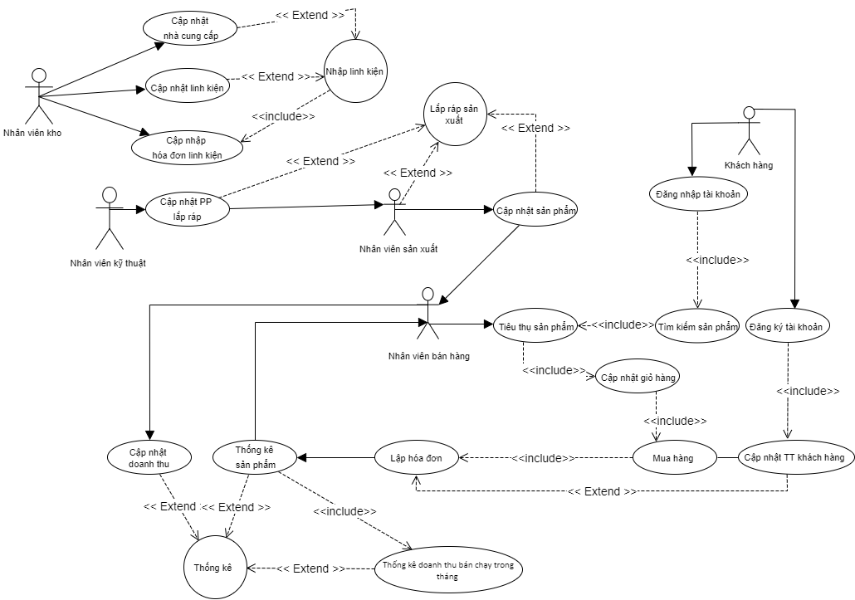

Hình 1 : Biểu đồ Use case tổng quát

### Đặc tả use case cập nhật nhà cung cấp

|  |  |
| --- | --- |
| Tên use case | Cập nhật nhà cung cấp |
| Mô tả | Use case này cho phép người dùng (nhân viên) được thêm, sửa, xóa thông tin nhà cung cấp để được lưu vào hệ thống. |
| Actor | Nhân viên kho |
| Usecase liên quan |  |
| Tiền điều kiện |  |
| Hậu điều kiện | Thông tin nhà cung cấp được cập nhật vào hệ thống. |
| Luồn sự kiện chính | 1. Nhân viên kho chọn chức năng thêm nhà cung cấp, sửa nhà cung cấp, xóa nhà cung cấp. 2. Hệ thống yêu cầu nhập thông tin vào form khi bạn chọn chức năng thêm nhà cung cấp, khi bạn chọn chức năng sửa, xóa nhà cung cấp thông tin nhà cung cấp được hiện thị và yêu cầu bạn chọn để sửa hoặc xóa nhà cung cấp. 3. Nhân viên nhập thông tin nhà cung cấp cần thêm, chọn nhà cung cấp cần sửa, chọn nhà cung cấp cần xóa. 4. Hệ thống sẽ được lưu vào hệ thống. Cập nhật và hiện thị form mới. |

### Đặc tả use case cập nhật linh kiện

|  |  |
| --- | --- |
| Tên use case | Cập nhật nhà linh kiện |
| Mô tả | Use case này cho phép người dùng (nhân viên) được thêm, sửa, xóa thông tin linh kiện để được lưu vào hệ thống. |
| Actor | Nhân viên kho |
| Usecase liên quan |  |
| Tiền điều kiện |  |
| Hậu điều kiện | Thông tin linh kiện được cập nhật vào hệ thống. |
| Luồn sự kiện chính | 1. Nhân viên kho chọn chức năng thêm linh kiện, sửa linh kiện, xóa linh kiện. 2. Hệ thống yêu cầu nhập thông tin vào form khi bạn chọn chức năng thêm linh kiện, khi bạn chọn chức năng sửa, xóa linh kiện được hiện thị và yêu cầu bạn chọn để sửa hoặc xóa linh kiện. 3. Nhân viên nhập thông tin linh kện cần thêm, chọn linh kiện cần sửa, chọn linh kiện cần xóa. 4. Hệ thống sẽ được lưu vào hệ thống. Cập nhật và hiện thị form mới. |

### Đặc tả use case cập nhật hóa đơn nhập linh kiện

|  |  |
| --- | --- |
| Tên use case | Cập nhật hóa đơn nhập linh kiện |
| Mô tả | Use case này cho phép người dùng (nhân viên) được thêm, sửa, xóa thông tin hóa đơn nhập linh liện để được lưu vào hệ thống. |
| Actor | Nhân viên kho |
| Usecase liên quan |  |
| Tiền điều kiện |  |
| Hậu điều kiện | Thông tin hóa đơn nhập linh kiện được cập nhật vào hệ thống. |
| Luồn sự kiện chính | 1. Nhân viên kho chọn chức năng thêm hóa đơn nhập linh kiện, xóa hóa đơn linh kiện . 2. Hệ thống yêu cầu nhập thông tin vào form khi bạn chọn chức năng thêm hóa đơn linh kiện, khi bạn chọn chức năng xóa hóa đơn nhập linh kiện được hiện thị và yêu cầu bạn chọn để xóa hóa đơn nhập linh kiện. 3. Nhân viên nhập thông tin hóa đơn nhập linh kiện cần thêm, chọn hóa đơn linh kiên cần xóa. 4. Hệ thống sẽ được lưu vào hệ thống. Cập nhật và hiện thị form mới. |

### Đặc tả use case cập nhật phương pháp lắp ráp

|  |  |
| --- | --- |
| Tên use case | Cập nhật phương pháp lắp ráp |
| Mô tả | Use case này cho phép người dùng (nhân viên) được thêm, sửa, xóa phương pháp lắp ráp để được lưu vào hệ thống. |
| Actor | Nhân viên kỹ thuật |
| Usecase liên quan |  |
| Tiền điều kiện |  |
| Hậu điều kiện | Phương pháp lắp ráp được cập nhật vào hệ thống. |
| Luồn sự kiện chính | 1. Nhân viên kho chọn chức năng thêm phương pháp lắp ráp, xóa phương pháp lắp ráp. 2. Hệ thống yêu cầu nhập thông tin vào form khi bạn chọn chức năng thêm phương pháp lắp ráp, khi bạn chọn xóa phương pháp lắp ráp thông tin phương pháp lắp ráp được hiện thị và yêu cầu bạn chọn để xóa phương pháp lắp ráp. 3. Nhân viên nhập thông tin phương pháp lắp ráp cần thêm và kèm theo file đính kèm, chọn phương pháp lắp ráp cần xóa. 4. Hệ thống sẽ được lưu vào hệ thống. Cập nhật và hiện thị form mới. |

### Đặc tả use case cập nhật sản phẩm

|  |  |
| --- | --- |
| Tên use case | Cập nhật sản phẩm |
| Mô tả | Use case này cho phép người dùng (nhân viên) được thêm, sửa, xóa thông tin sản phẩm để được lưu vào hệ thống. |
| Actor | Nhân viên sản xuất, nhân viên bán hàng |
| Usecase liên quan | Tìm kiếm sản phẩm, cập nhập giỏ hàng |
| Tiền điều kiện |  |
| Hậu điều kiện | Thông tin sản phẩm được cập nhật vào hệ thống. |
| Luồn sự kiện chính | 1. Nhân viên kho chọn chức năng thêm sản phẩm, sửa sản phẩm, xóa sản phẩm. 2. Hệ thống yêu cầu nhập thông tin vào form khi bạn chọn chức năng thêm sản phẩm, khi bạn chọn chức năng sửa, xóa sản phẩm thông tin sản phẩm được hiện thị và yêu cầu bạn chọn để sửa hoặc xóa sản phẩm. 3. Nhân viên nhập thông tin sản phẩm cần thêm, chọn sản phẩm cần sửa, chọn sản phẩm cần xóa. 4. Hệ thống sẽ được lưu vào hệ thống. Cập nhật và hiện thị form mới. |

### Đặc tả use case đăng ký tài khoản

|  |  |
| --- | --- |
| Tên use case | Cập nhật đăng ký tài khoản |
| Mô tả | Use case này cho phép người dùng (khách hàng) được thêm thông tin để được lưu vào hệ thống. |
| Actor | Khách hàng |
| Usecase liên quan | Cập nhật thông tin khách hàng |
| Tiền điều kiện | Kiểm tra thông tin khách hàng nhập, nếu thông tin khách hàng tồn tại báo lỗi, nếu thông tin khách hàng chưa sẽ được báo cập nhật thông tin khách hàng. |
| Hậu điều kiện | Thông tin khách hàng nhập sẽ được cập nhật vào hệ thống. |
| Luồn sự kiện chính | 1. Khách hàng chọn chức năng đăng ký tài khoản. 2. Hệ thống yêu cầu nhập thông tin vào form khi bạn chọn chức năng thêm đăng ký tài khoản. 3. Khách hàng nhập thông tin đăng ký tài khoản cần thêm thông tin khách hàng. 4. Hệ thống kiểm tra thông tin khách hàng. Hệ thống sẽ được lưu vào hệ thống. Cập nhật và hiện thị form mới. |

### Đặc tả use case đăng nhập tài khoản

|  |  |
| --- | --- |
| Tên use case | Cập nhật đăng nhập tài khoản |
| Mô tả | Use case này cho phép người dùng (khách hàng) được đăng nhập vào hệ thống form đẻ mua hàng. Chức năng này để bảo mật thông tin khách hàng các giao dịch mua hàng sản phẩm. |
| Actor | Khách hàng |
| Usecase liên quan | Tìm kiếm sản phẩm |
| Tiền điều kiện | Nhập thông tin vào form đăng nhập. Thông tin khách hàng sẽ được kiểm tra và báo đăng nhập thành công hay thất bại. |
| Hậu điều kiện | Kiểm tra thông tin khách hàng có tồn tại trong hệ thống. |
| Luồn sự kiện chính | 1. Khách hàng chọn chức năng đăng nhập tài khoản. 2. Hệ thống yêu cầu nhập thông tin vào form đăng nhập tài khoản. 3. Khách hàng nhập thông tin đăng nhập tài khoản. 4. Hệ thống sẽ được kiểm tra thông tin khách hàng tồn tại. 5. Hệ thống sẽ báo thông tin đăng nhập thành công. 6. Hệ thống hiện thị form sản phẩm. |

### Đặc tả use case tiêu thụ sản phẩm

|  |  |
| --- | --- |
| Tên use case | Tiêu thụ sản phẩm |
| Mô tả | Use case này cho phép người dùng (nhân viên) được thêm sản phẩm để được hệ thống đăng bán sản phẩm. |
| Actor | Nhân viên bán hàng |
| Usecase liên quan | Tìm kiếm sản phẩm, Cập nhật giỏ hàng |
| Tiền điều kiện | Người dùng đăng nhập thành công và đã có thông tin sản phẩm cần mua. |
| Hậu điều kiện | Tiêu thụ sản phẩm sẽ được cập nhật vào hệ thống để hiển thị form sản phẩm đăng bán. |
| Luồn sự kiện chính | 1. Nhân viên bán hàng chọn chức năng tiêu thụ sản phẩm. 2. Hệ thống yêu cầu nhập thông tin vào form khi bạn chọn chức năng thêm tiêu thụ sản phẩm. 3. Nhân viên nhập thông tin tiêu thụ sản phẩm và số lượng cần đăng bán. 4. Hệ thống sẽ được lưu vào hệ thống. Cập nhật và hiện thị form sản phẩm. 5. Hệ thống báo thành công. |

## Xây dựng biểu đồ trình tự

### Biểu đồ trình tự vào việc thêm nhà cung cấp

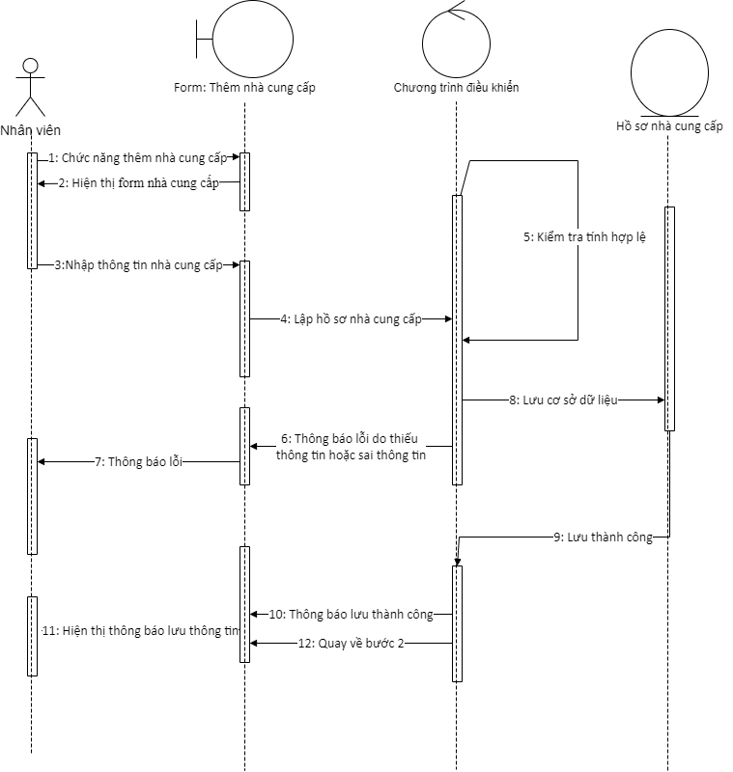

Hình 2.2.1 : Biểu đồ trình tự thêm nhà cung cấp

### Biểu đồ trình tự vào việc sửa nhà cung cấp

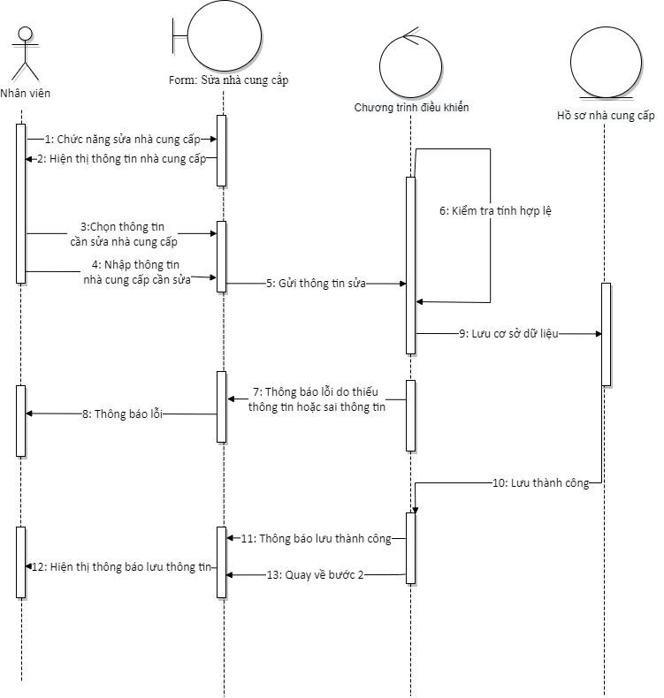

Hình 2.2.2 : Biểu đồ trình tự sửa nhà cung cấp

### Biểu đồ trình tự vào việc xóa nhà cung cấp

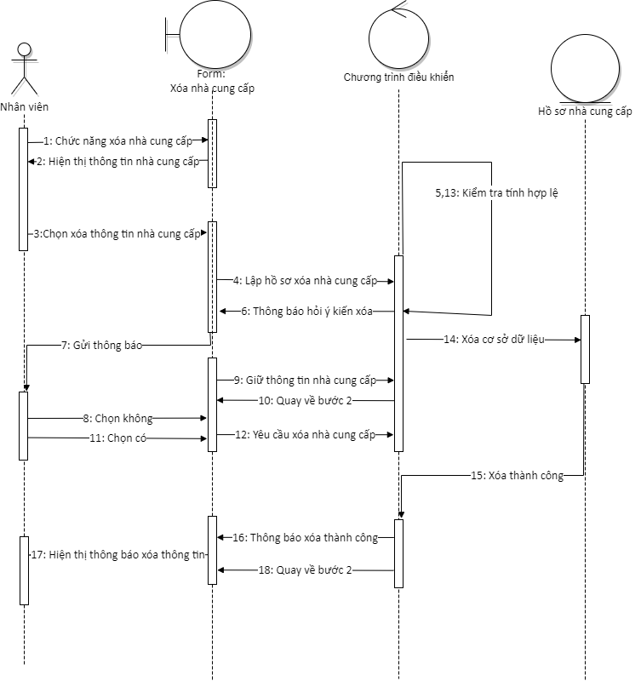

Hình 2.2.3 : Biểu đồ trình tự xóa nhà cung cấp

### Biểu đồ trình tự vào việc thêm linh kiện

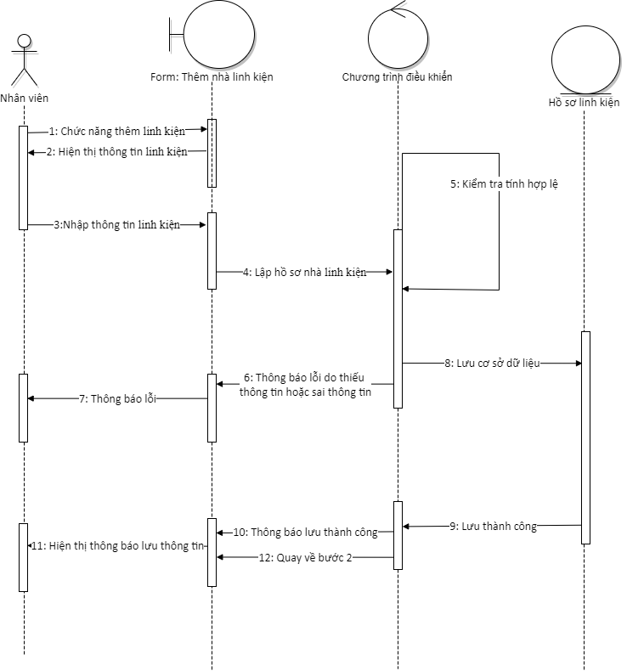

Hình 2.2.4 : Biểu đồ trình tự thêm linh kiện

### Biểu đồ trình tự vào việc sửa linh kiện

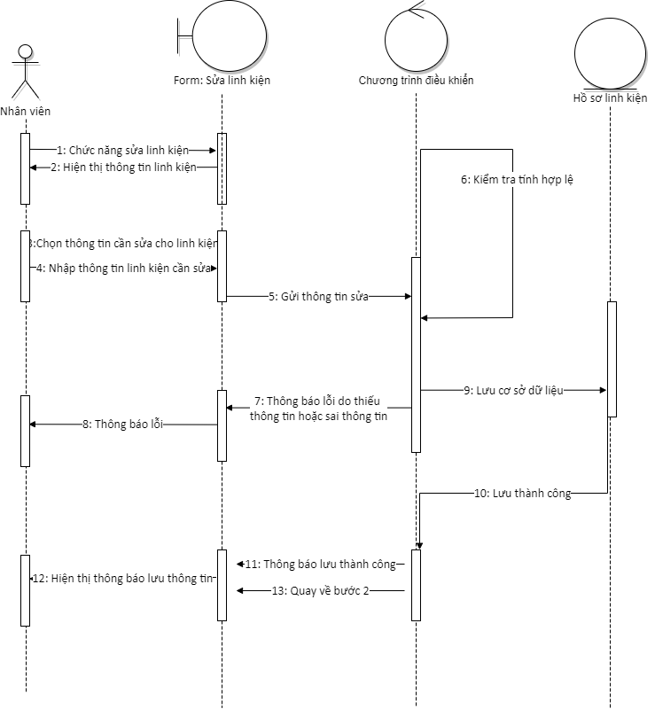

Hình 2.2.5 : Biểu đồ trình tự sửa linh kiện

### Biểu đồ trình tự vào việc xoá linh kiện

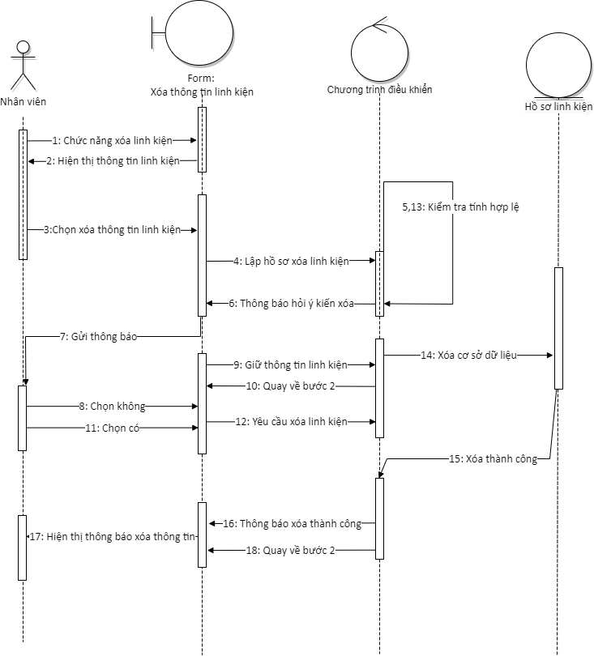

Hình 2.2.6 : Biểu đồ trình tự xóa linh kiện

### Biểu đồ trình tự vào việc thêm hoá đơn linh kiện

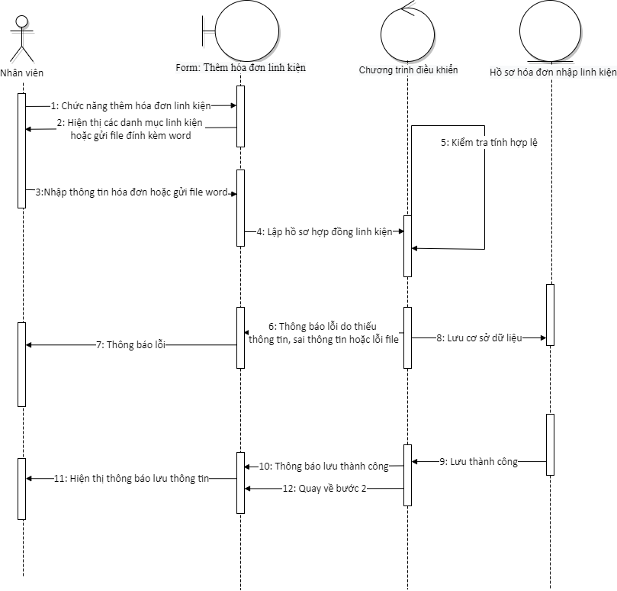

Hình 2.2.7 : Biểu đồ trình tự thêm hóa đơn linh kiện

### Biểu đồ trình tự vào việc xoá hoá đơn linh kiện

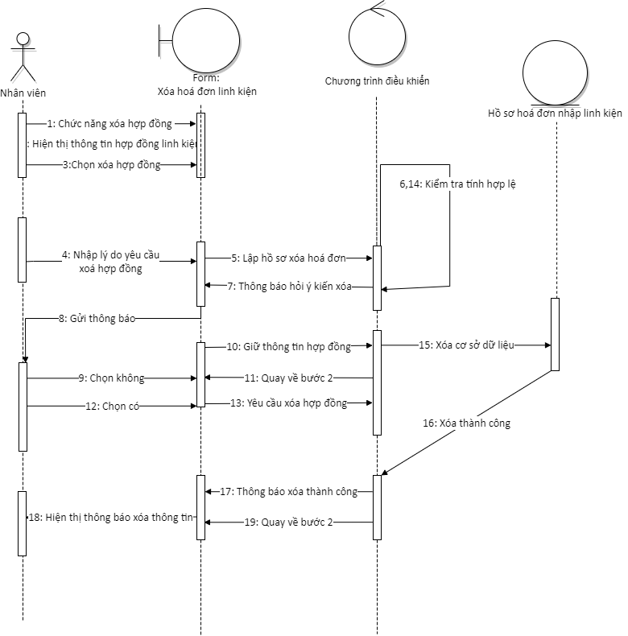

Hình 2.2.8 : Biểu đồ trình tự xóa hóa đơn linh kiện

### Biểu đồ trình tự vào việc thêm phương pháp lắp ráp

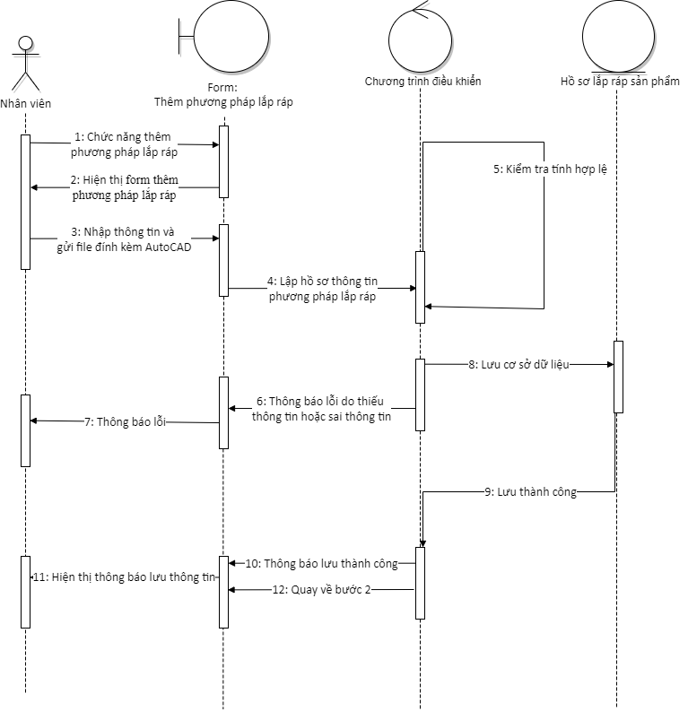

Hình 2.2.9 : Biểu đồ trình tự thêm phương pháp lắp ráp

### Biểu đồ trình tự vào việc xoá phương pháp lắp ráp

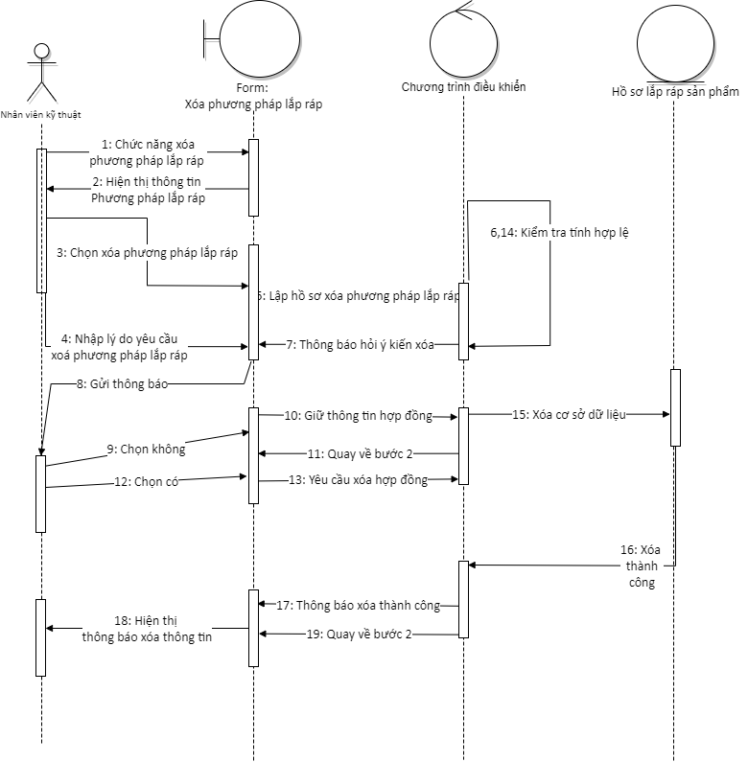

Hình 2.2.10 : Biểu đồ trình tự xóa phương pháp lắp ráp

### Biểu đồ trình tự vào việc thêm thông tin sản phẩm

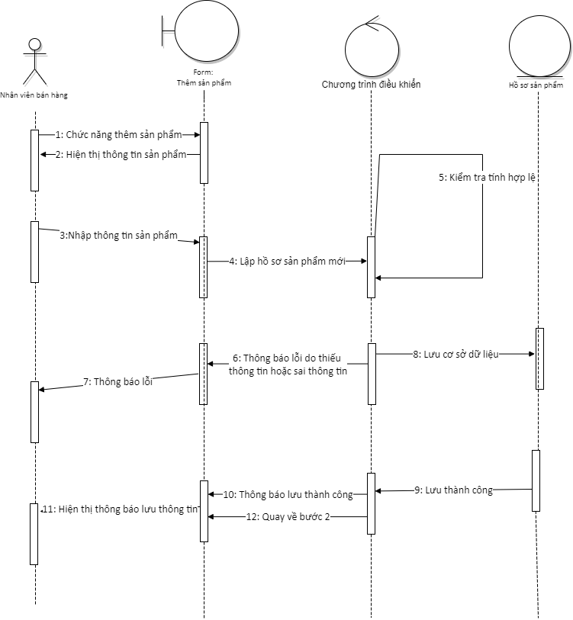

Hình 2.2.11 : Biểu đồ trình tự thêm thông tin sản phẩm

### Biểu đồ trình tự vào việc sửa thông tin sản phẩm

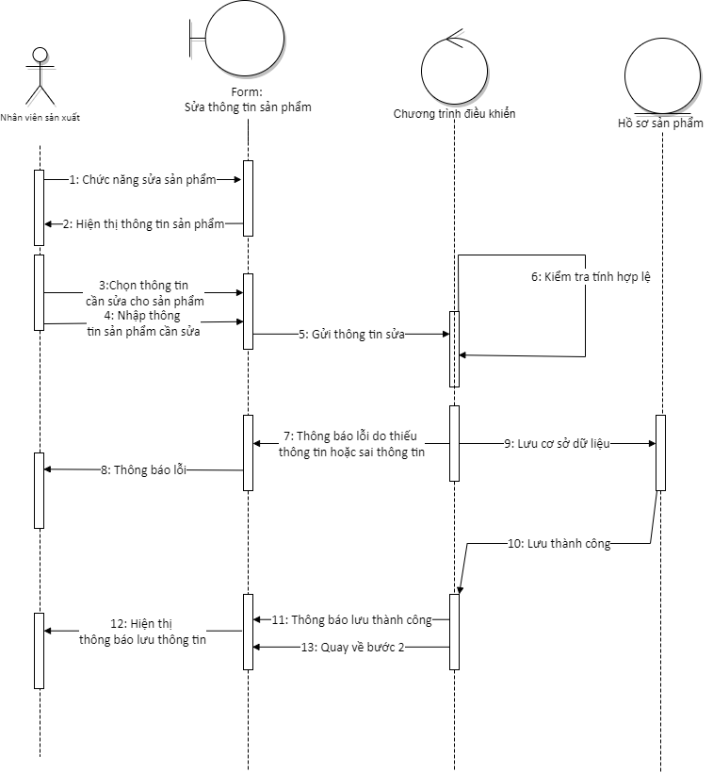

Hình 2.2.12 : Biểu đồ trình tự sửa thông tin sản phẩm

### Biểu đồ trình tự vào việc xóa thông tin sản phẩm

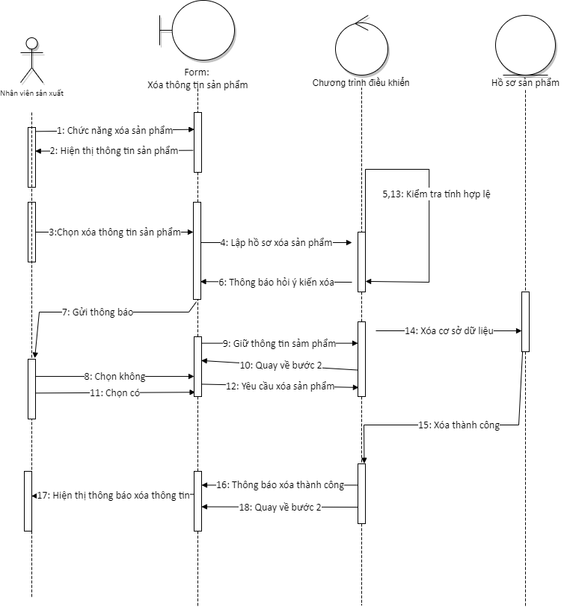

Hình 2.2.13 : Biểu đồ trình tự xóa thông tin sản phẩm

### Biểu đồ trình tự vào việc đăng ký tài khoản

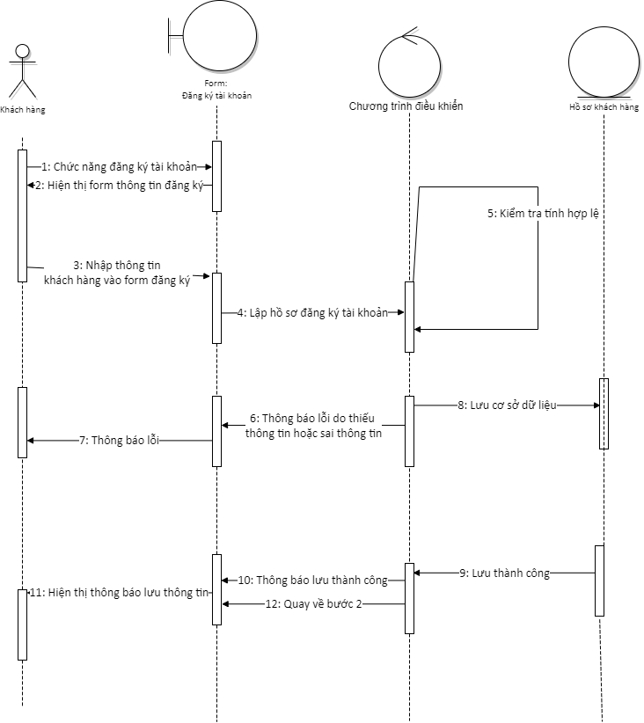

Hình 2.2.14 : Biểu đồ trình tự đăng ký tài khoản

### Biểu đồ trình tự vào việc đăng nhập tài khoản

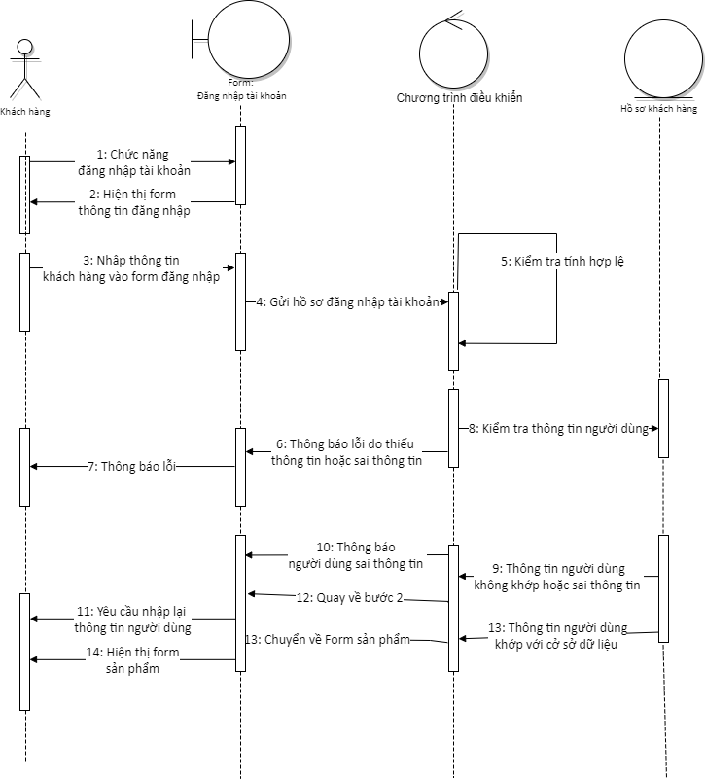

Hình 2.2.15 : Biểu đồ trình tự đăng nhập tài khoản

### Biểu đồ trình tự vào việc tìm kiếm sản phẩm

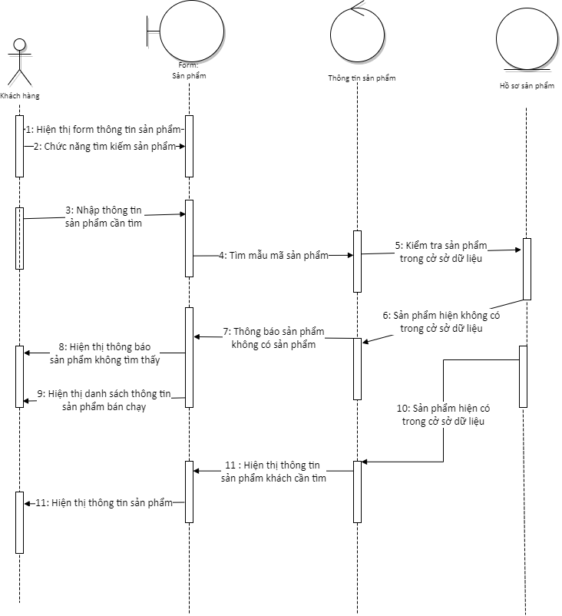

Hình 2.2.16 : Biểu đồ trình tự tìm kiếm sản phẩm

### Biểu đồ trình tự vào việc tiêu thụ sản phẩm

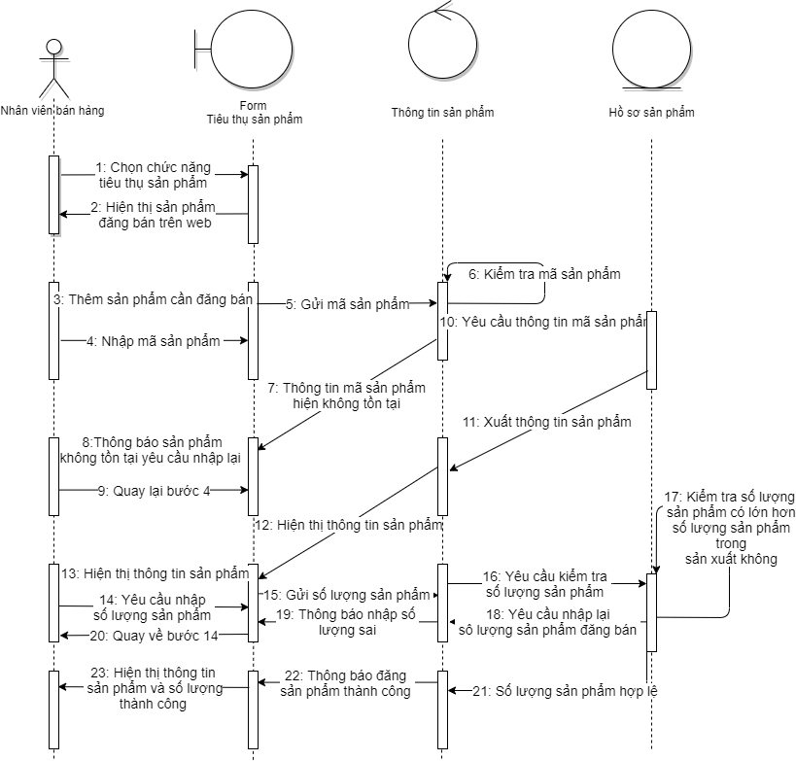

Hình 2.2.17 : Biểu đồ trình tự tiêu thụ sản phẩm

### Biểu đồ trình tự vào việc cập nhật giỏ hàng

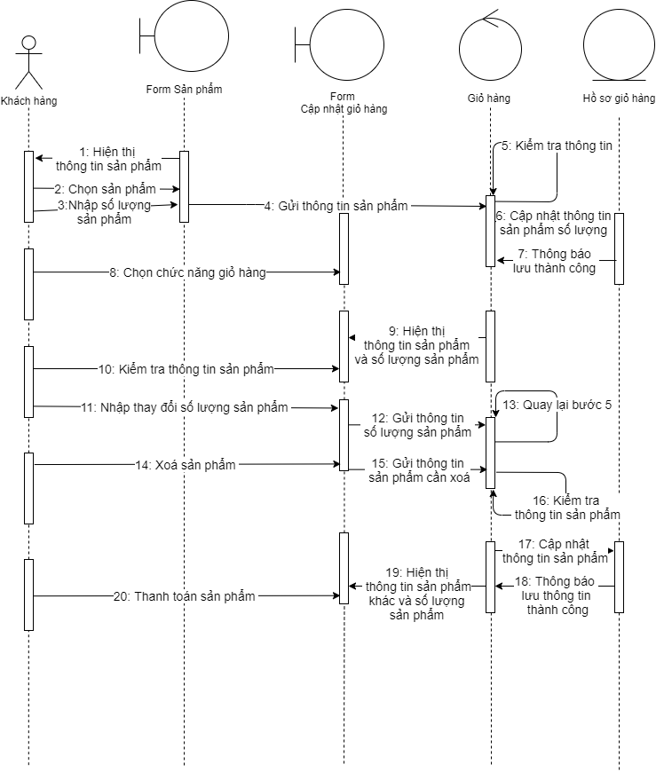

Hình 2.2.18 : Biểu đồ trình tự cập nhật giỏ hàng

### Biểu đồ trình tự vào việc mua hàng

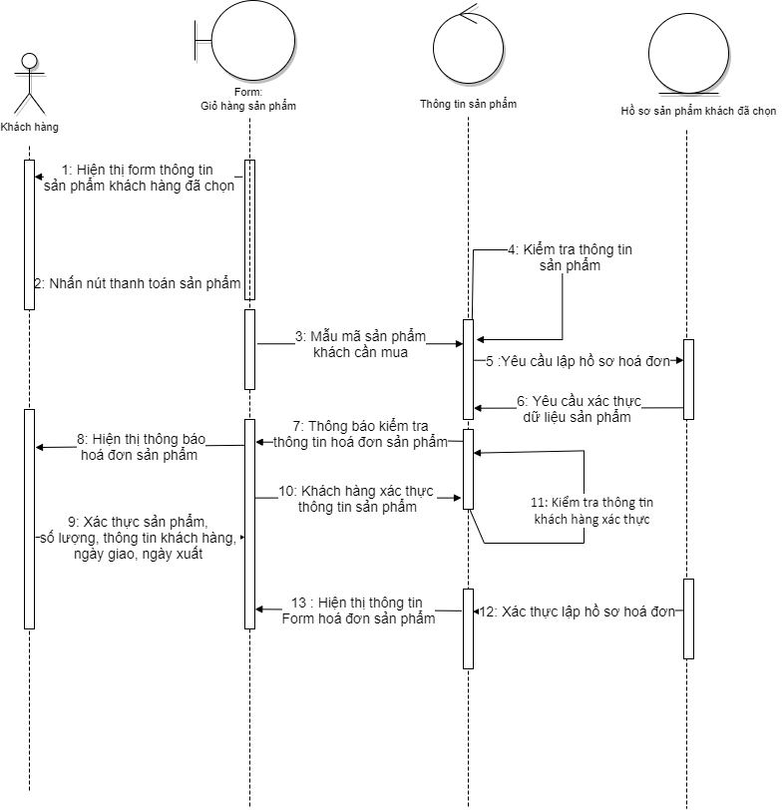

Hình 2.2.19 : Biểu đồ trình tự mua hàng

### Biểu đồ trình tự vào việc lập hoá đơn sản phẩm

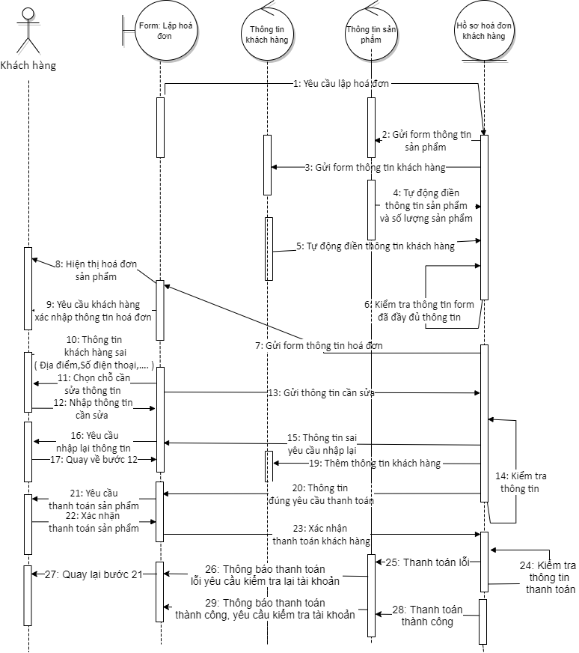

Hình 2.2.20 : Biểu đồ trình tự lập hóa đơn sản phẩm

### Biểu đồ trình tự vào việc thống kê sản phẩm

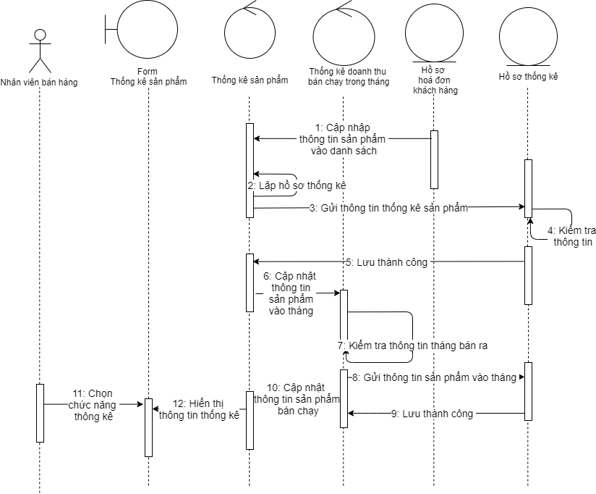

Hình 2.2.21 : Biểu đồ trình tự thống kê sản phẩm

### Biểu đồ trình tự vào việc cập nhật doanh thu

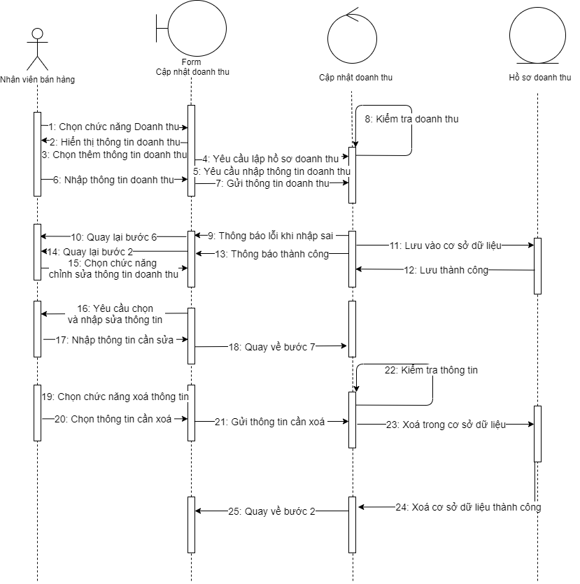

Hình 2.2.22 : Biểu đồ trình tự cập nhật doanh thu

## Xây dựng biểu đồ cộng tác

### Biểu đồ cộng tác vào việc thêm mới nhà cung cấp

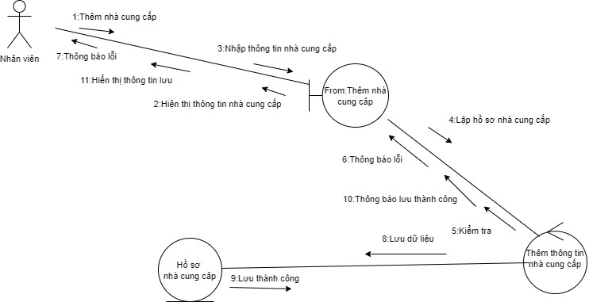

Hình 2.3.1 : Biểu đồ cộng tác thêm nhà cung cấp

### Biểu đồ cộng tác vào việc sửa nhà cung cấp

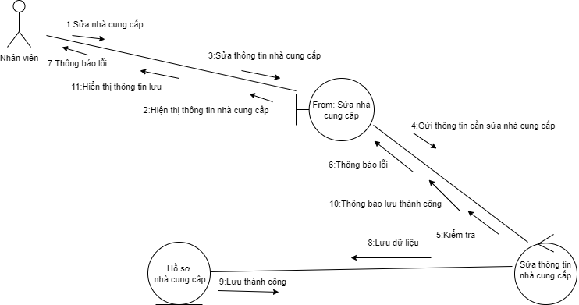

Hình 2.3.2 : Biểu đồ cộng tác sửa nhà cung cấp

### Biểu đồ cộng tác vào việc xóa nhà cung cấp

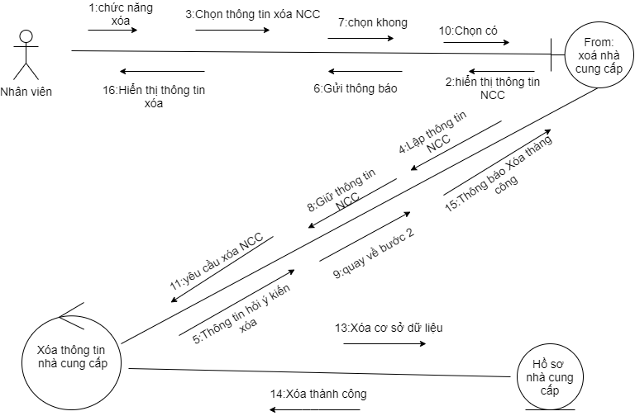

Hình 2.3.3 : Biểu đồ cộng tác xóa nhà cung cấp

### Biểu đồ cộng tác vào việc thêm mới linh kiện

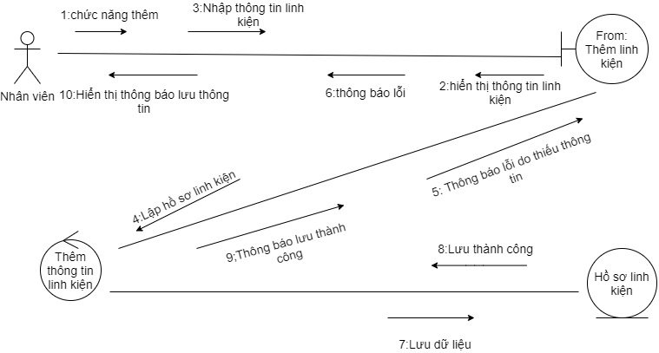

Hình 2.3.4 : Biểu đồ cộng tác thêm mới linh kiện

### Biểu đồ cộng tác vào việc sửa linh kiện

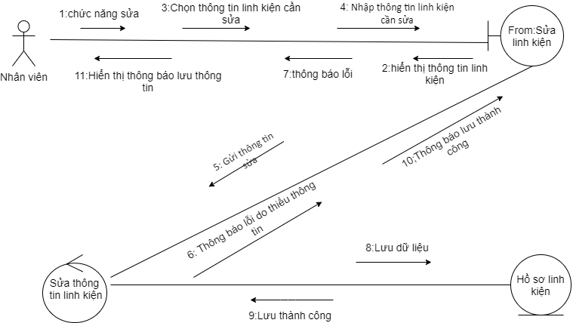

Hình 2.3.5 : Biểu đồ cộng tác sửa linh kiện

### Biểu đồ cộng tác vào việc xoá linh kiện

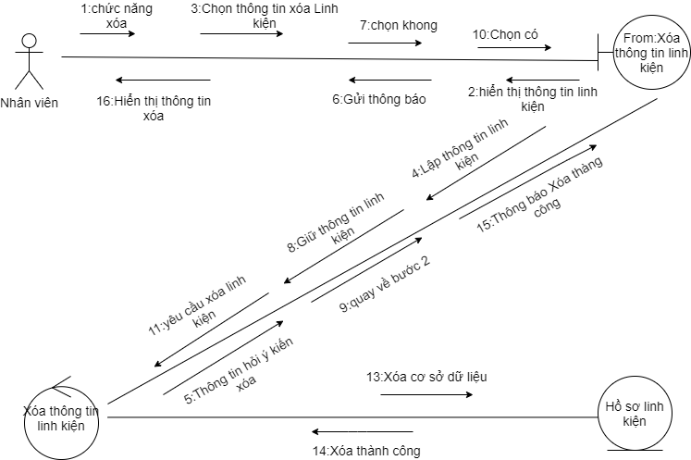

Hình 2.3.6 : Biểu đồ cộng tác xóa linh kiện

### Biểu đồ cộng tác vào việc thêm mới hóa đơn linh kiện

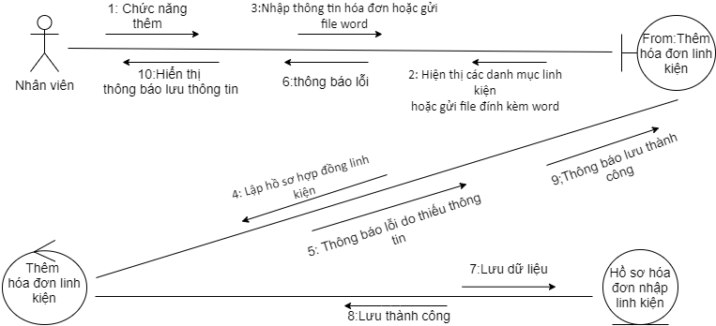

Hình 2.3.7 : Biểu đồ cộng tác thêm mới hóa đơn linh kiện

### Biểu đồ cộng tác vào việc xoá hoá đơn linh kiện

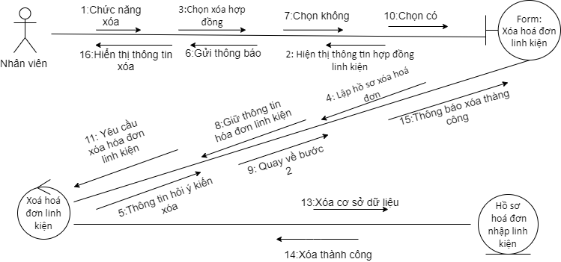

Hình 2.3.8 : Biểu đồ cộng tác hóa đơn linh kiện

### Biểu đồ cộng tác vào việc thêm mới phương pháp lắp ráp

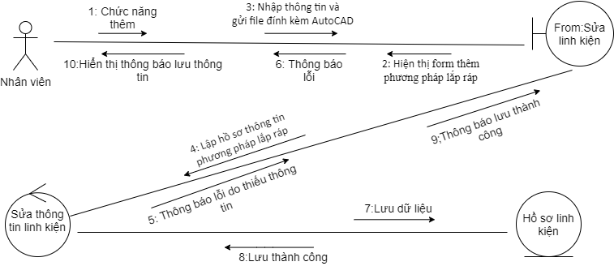

Hình 2.3.9 : Biểu đồ cộng tác thêm mới phương pháp lắp ráp

### Biểu đồ cộng tác vào việc xoá phương pháp lắp ráp

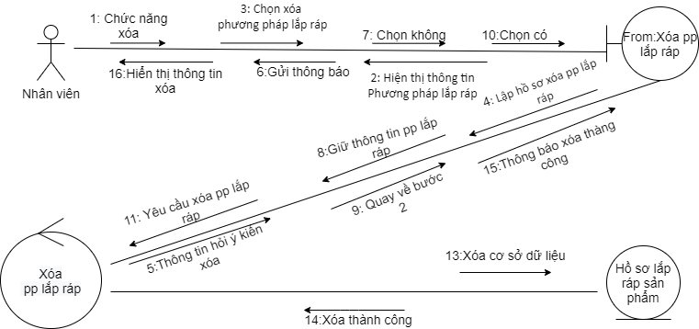

Hình 2.3.10 : Biểu đồ cộng tác xoá phương pháp lắp ráp

### Biểu đồ cộng tác vào việc thêm mới sản phẩm

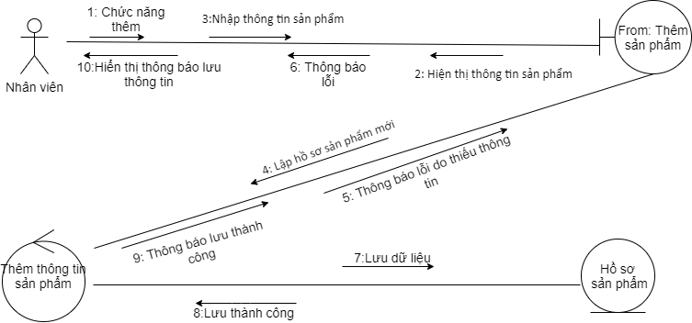

Hình 2.3.11 : Biểu đồ cộng tác thêm mới sản phẩm

### Biểu đồ cộng tác vào việc sửa sản phẩm

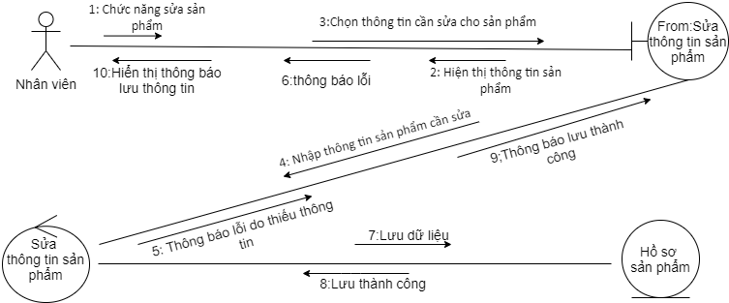

Hình 2.3.12 : Biểu đồ cộng tác sửa sản phẩm

### Biểu đồ cộng tác vào việc xóa sản phẩm

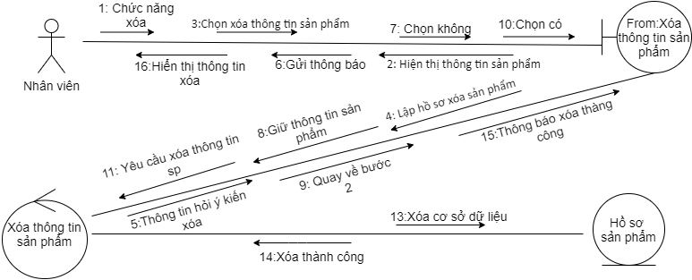

Hình 2.3.13 : Biểu đồ cộng tác xóa sản phẩm

### Biểu đồ cộng tác vào việc đăng ký tài khoản

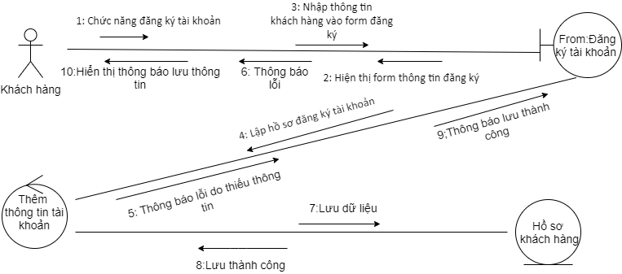

Hình 2.3.14 : Biểu đồ cộng tác đăng ký tài khoản

### Biểu đồ cộng tác vào việc đăng nhập tài khoản

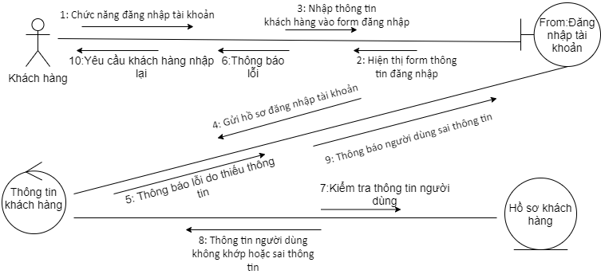

Hình 2.3.15 : Biểu đồ cộng tác vào việc đăng nhập tài khoản

### Biểu đồ cộng tác vào việc tiêu thụ sản phẩm

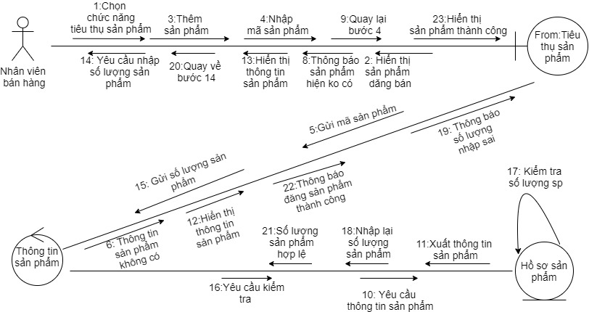

Hình 2.3.16 :Biểu đồ cộng tác tiêu thụ sản phẩm

### Biểu đồ cộng tác vào việc tìm kiếm sản phẩm

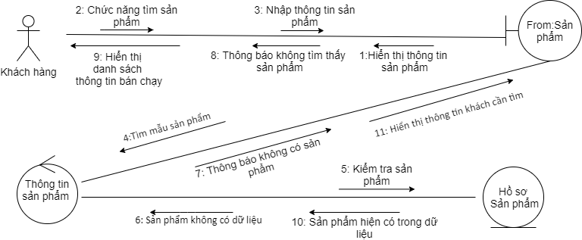

Hình 2.3.17 : Biểu đồ cộng tác tìm kiếm sản phẩm

### Biểu đồ cộng tác vào việc cập nhật giỏ hàng

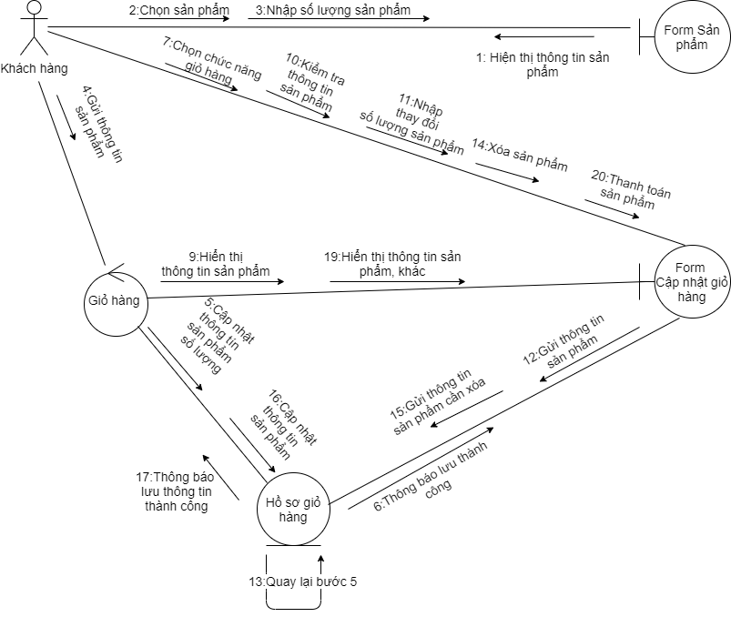

Hình 2.3.18 : Biểu đồ cộng tác cập nhật giỏ hàng

### Biểu đồ cộng tác vào việc mua hàng

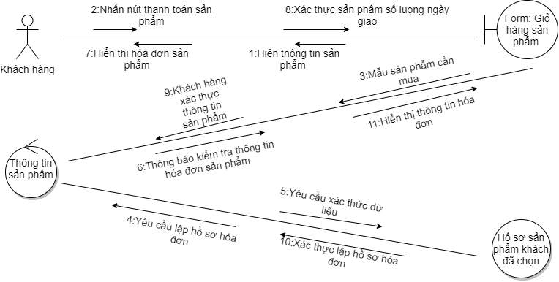

Hình 2.3.19 : Biểu đồ cộng tác mua hàng

### Biểu đồ cộng tác vào việc thống kê sản phẩm

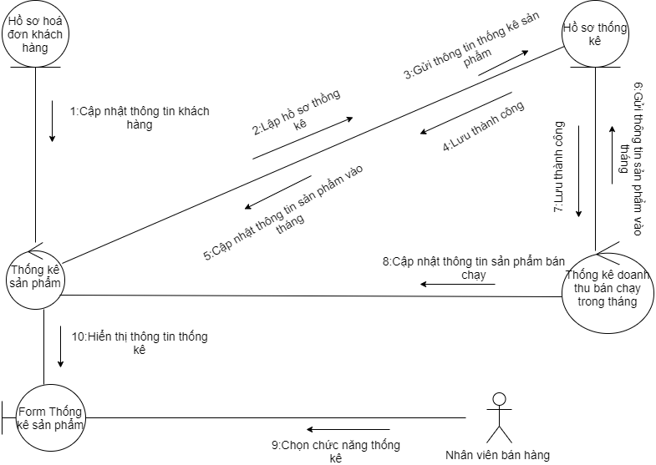

Hình 2.3.20 : Biểu đồ cộng tác thống kê sản phẩm

### Biểu đồ cộng tác vào việc lập hoá đơn sản phẩm

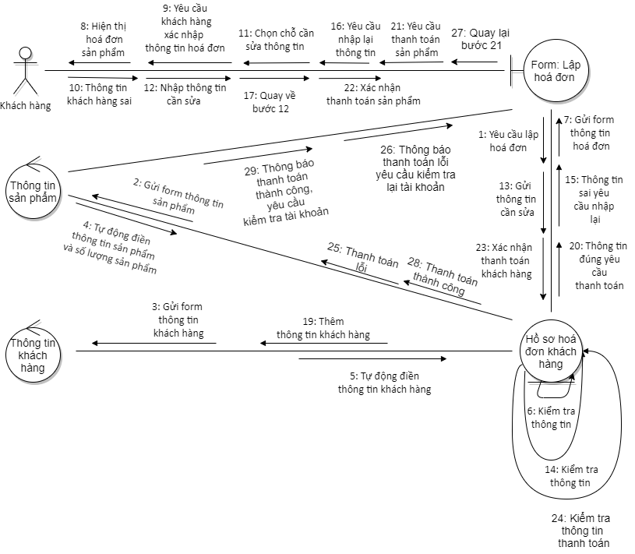

Hình 2.3.21 : Biểu đồ cộng tác lập hoá đơn sản phẩm

### Biểu đồ cộng tác vào việc cập nhật doanh thu sản phẩm

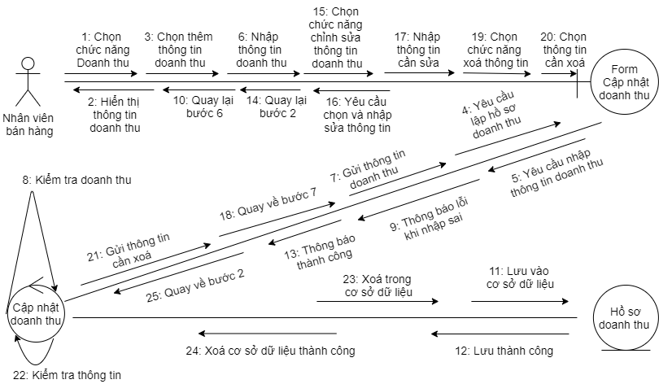

Hình 2.3.22 : Biểu đồ cộng tác cập nhật doanh thu sản phẩm

## Xây dựng biểu đồ lớp

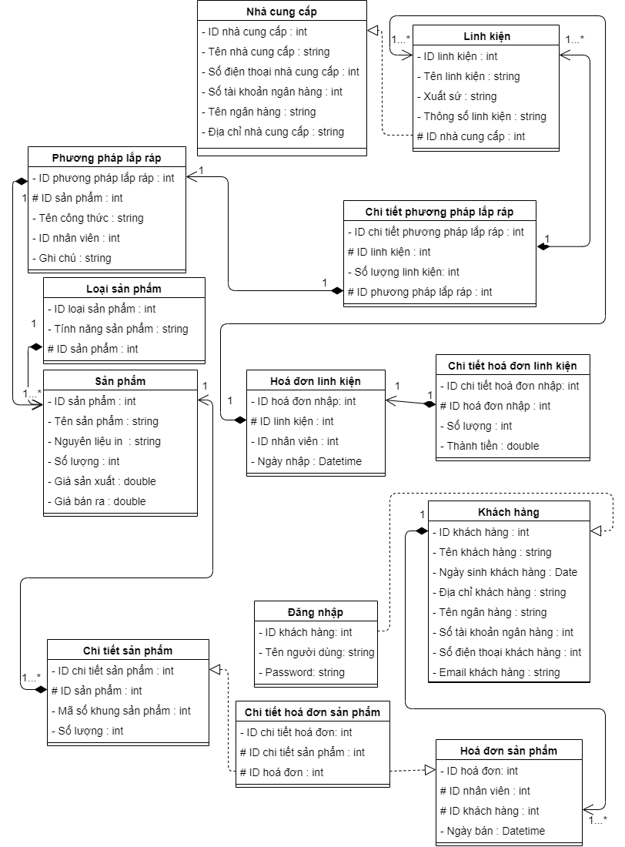

Hình 2.4 : Biểu đồ lớp tổng quát

## Xây dựng biểu đồ hoạt động

### Biểu đồ hoạt động nhập linh kiện

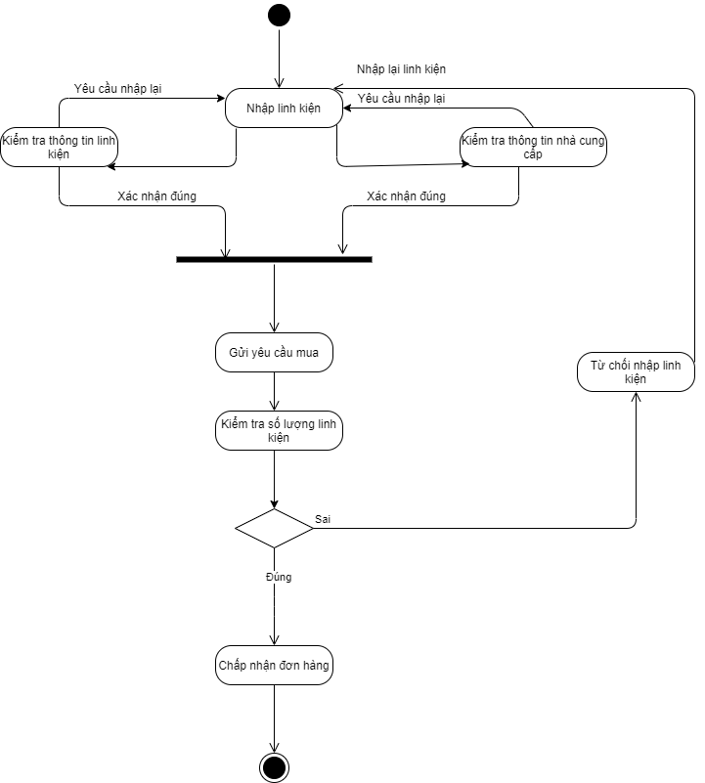

Hình 2.5.1 : Biểu đồ hoạt động nhập linh kiện

### Biểu đồ hoạt động sản xuất sản phẩm

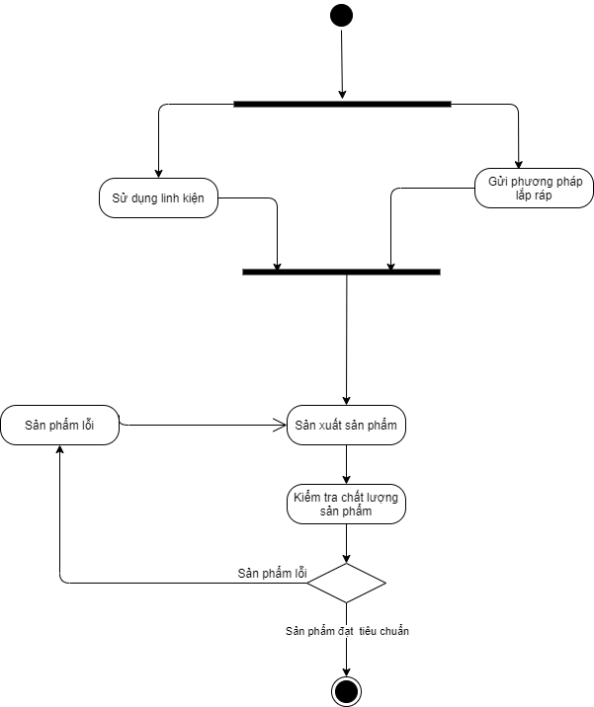

Hình 2.5.2 : Biểu đồ hoạt động sản xuất sản phẩm

### Biểu đồ hoạt động mua sản phẩm

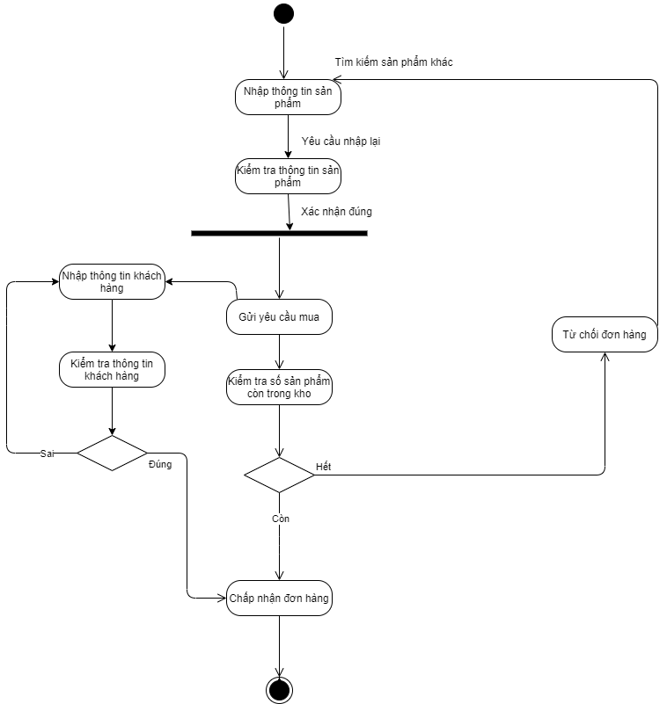

Hình 2.5.3 : Biểu đồ mua sản phẩm

### Biểu đồ hoạt động đăng nhập tài khoản

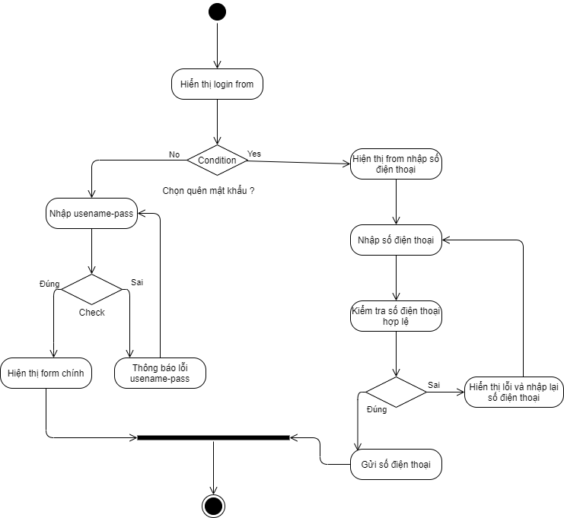

Hình 2.5.4 : Biểu đồ hoạt động đăng nhập

### Biểu đồ hoạt động đăng ký

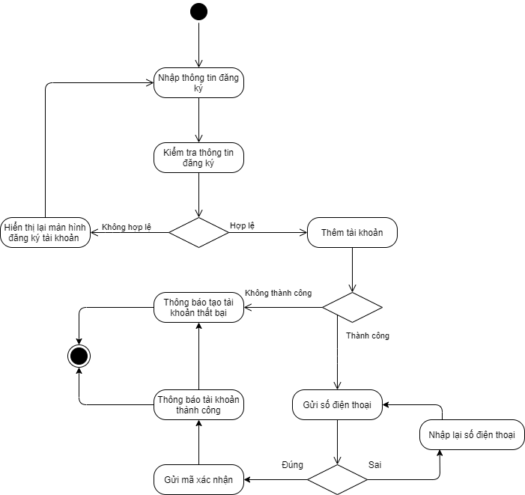

Hình 2.5.5 : Biểu đồ hoạt động đăng ký

## Xây dựng biểu đồ thành phần (Componment Diagram)

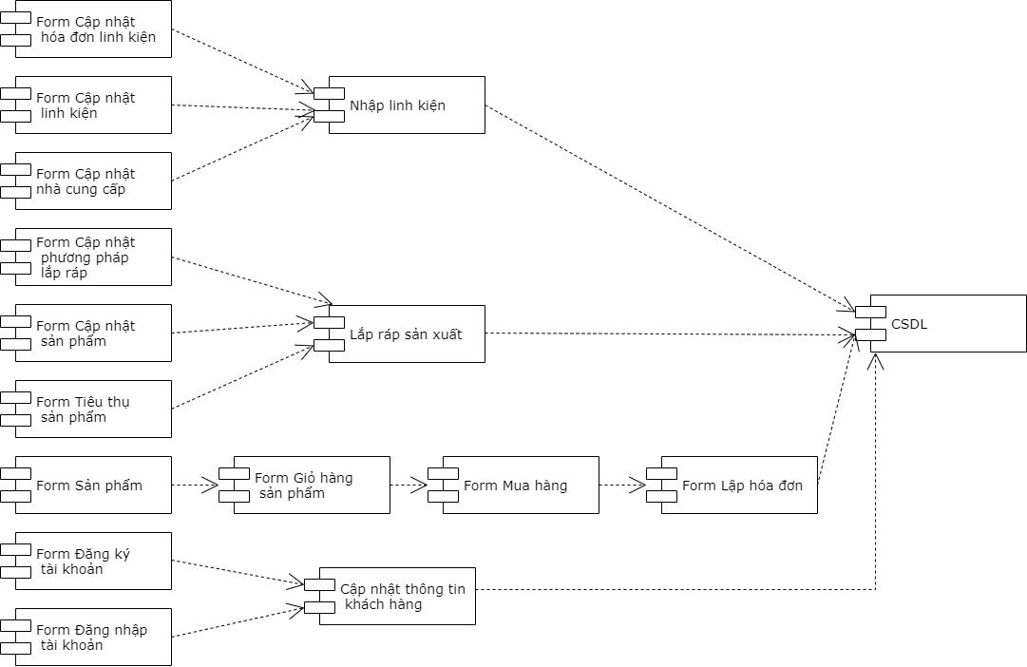

Hình 2.6 : Biểu đồ thành phần tổng quát

## Xây dựng biểu đồ triển khai

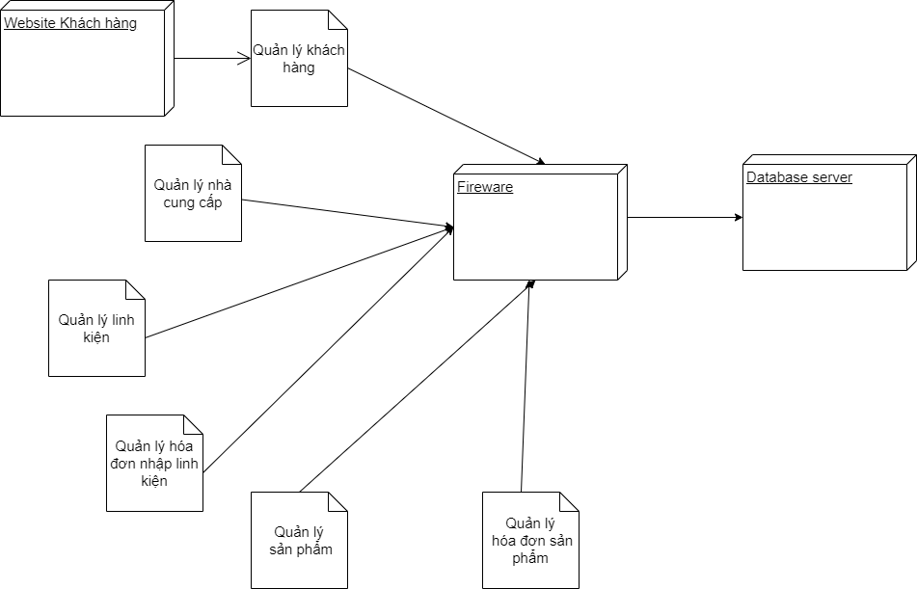

Hình 2.7 : Biểu đồ triển khai tổng quát

# Chương 3: Giao diện và sinh mã

## Thiết kế cơ sở dữ liệu

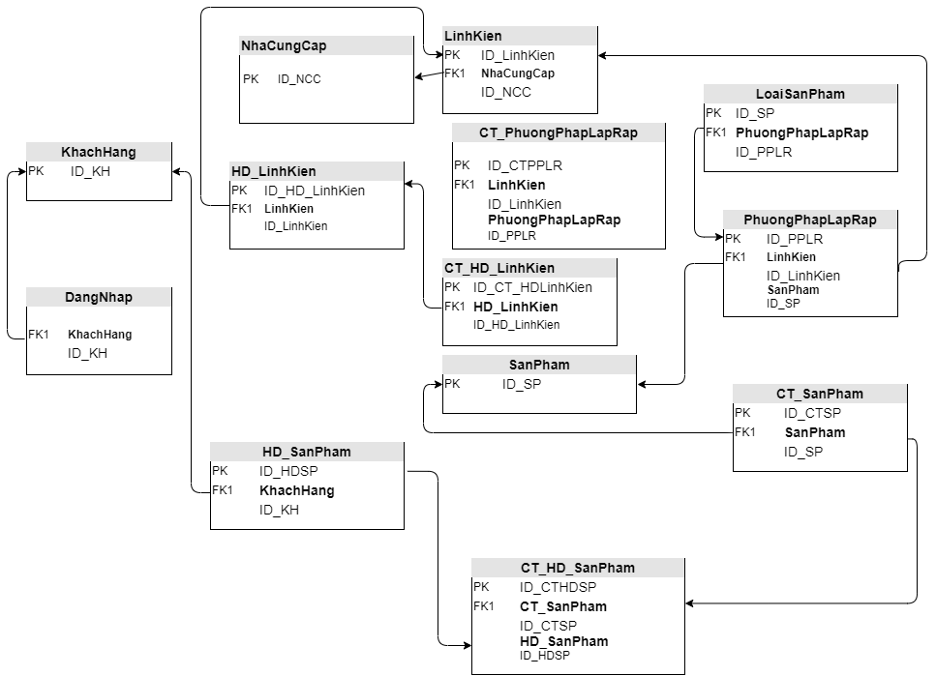

Hình 3.1 : Biểu đồ khóa chính khoá ngoại

**Nhà Cung Cấp**

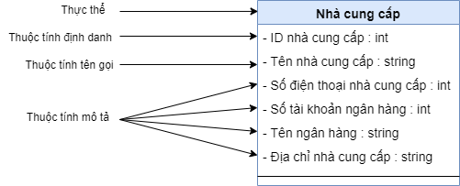

**LinhKien**

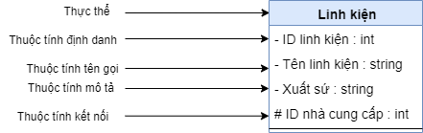

**Hóa đơn linh kiện**

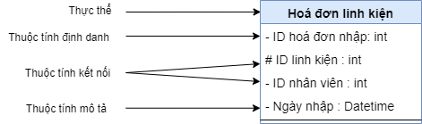

**Chi tiết hóa đơn linh kiện**

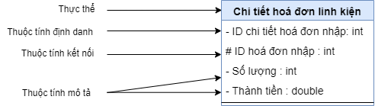

**Sản phẩm**

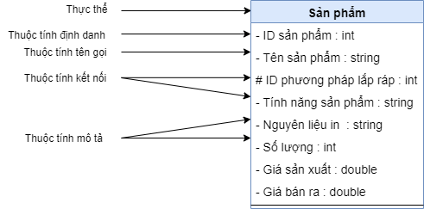

**Chi tiết sản phẩm**

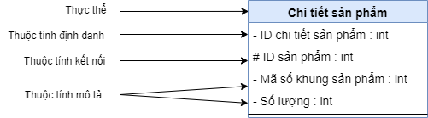

**Loại sản phẩm**

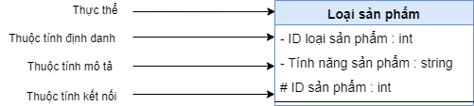

**Hóa đơn sản phẩm**

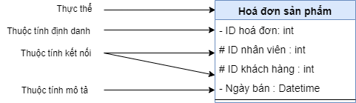

**Chi tiết hóa đơn sản phẩm**

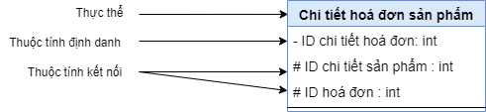

**Đăng nhập**

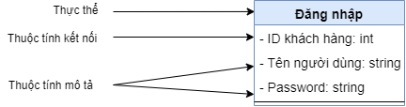

**Khách hàng**

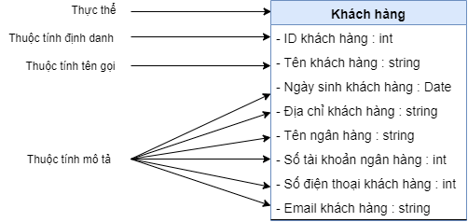

**Phương pháp lắp ráp**

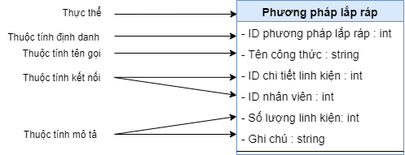

**Chi tiết phương pháp lắp ráp**

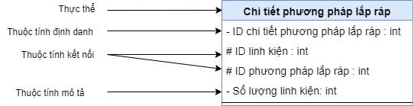

## Sinh mã

### Sinh mã nhà cung cấp

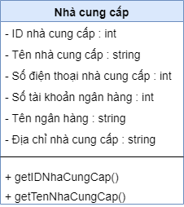

File NhaCungCap.h

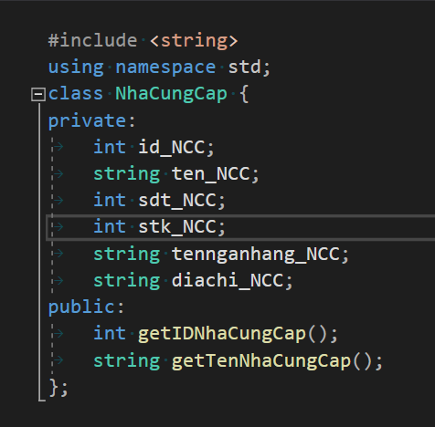

File NhaCungCap.cpp

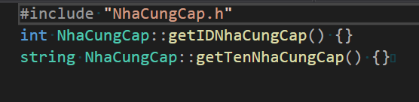

### Sinh mã linh kiện

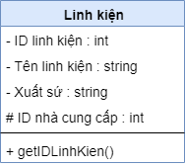

File LinhKien.h

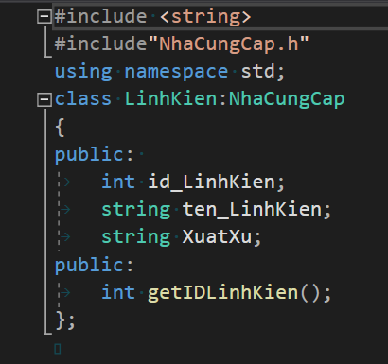

File LinhKien.cpp

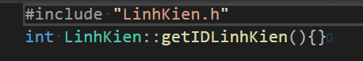

### Sinh mã hóa đơn linh kiện

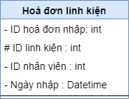

File HD_LinhKien.h

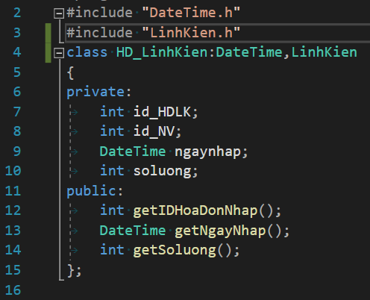

File HD_LinhKien.cpp

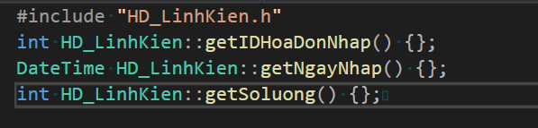

### Sinh mã chi tiết hóa đơn linh kiện

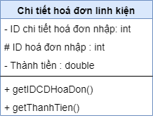

File CT_HDLinhKien.h

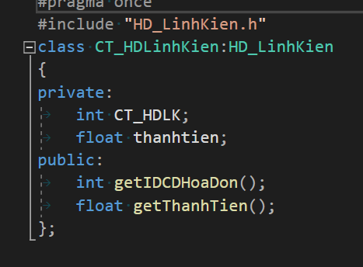

File CT_HDLinhKien.cpp

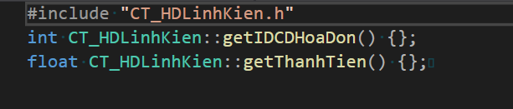

### Sinh mã phương pháp lắp ráp

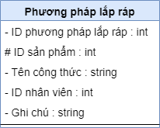

File PhuongPhapLapRap.h

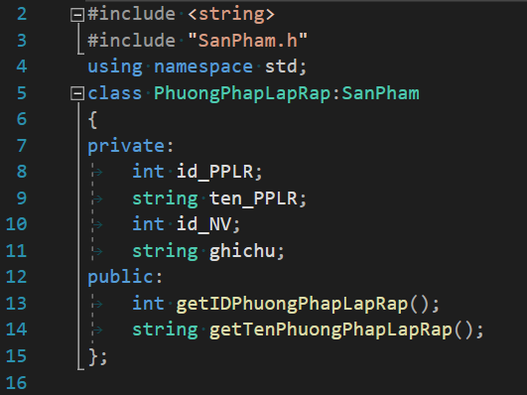

File PhuongPhapLapRap.cpp

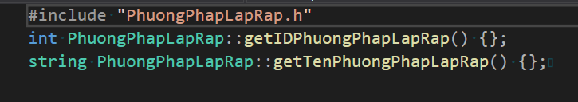

### Sinh mã chi tiết phương pháp lắp ráp

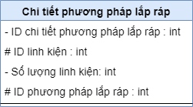

File CT-PhuongPhapLapRap.h

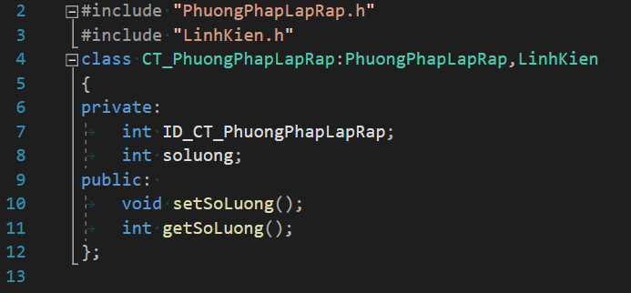

File CT-PhuongPhapLapRap.cpp

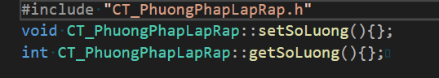

### Sinh mã loại sản phẩm

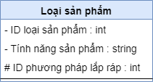

File LoaiSanPham.h

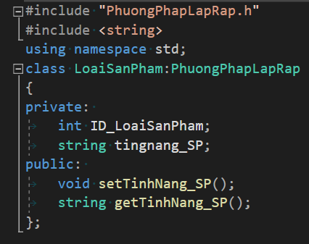

File LoaiSanPham.cpp

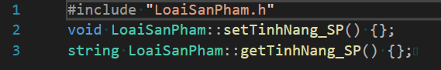

### Sinh mã sản phẩm

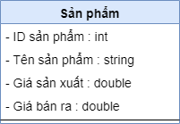

File SanPham.h

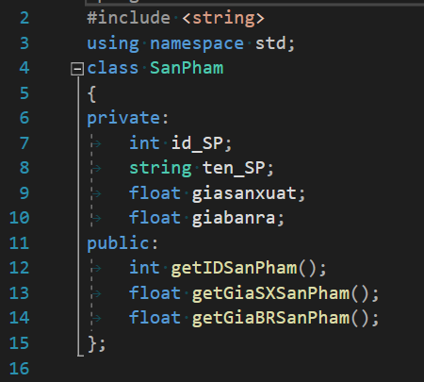

File SanPham.cpp

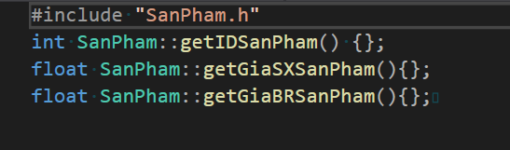

### Sinh mã chi tiết sản phẩm

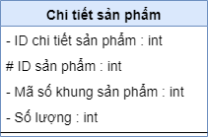

File CT_SanPham.h

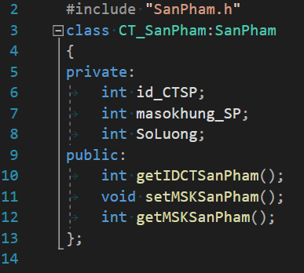

File CT_SanPham.cpp

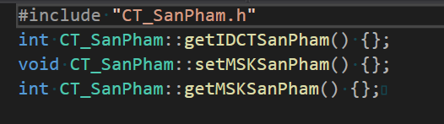

### Sinh mã khách hàng

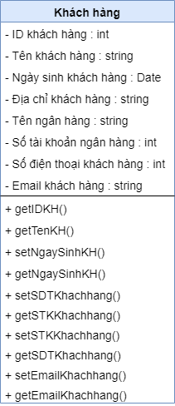

File KhachHang.cpp

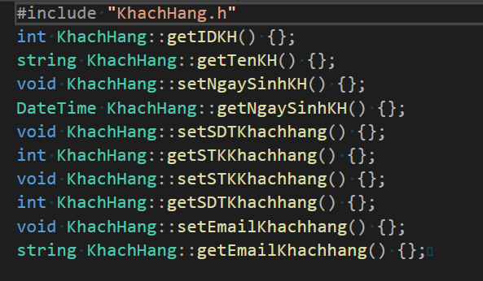

File KhachHang.h

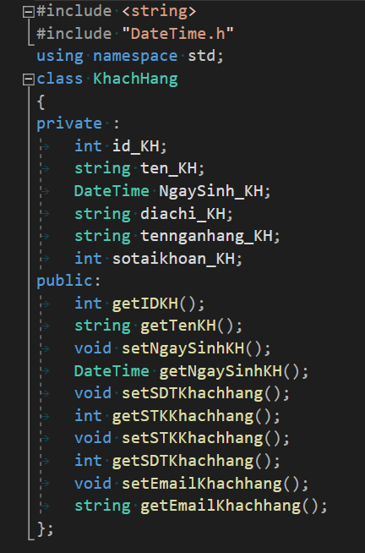

### Sinh mã đăng nhập

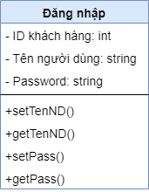

File DangNhap.h

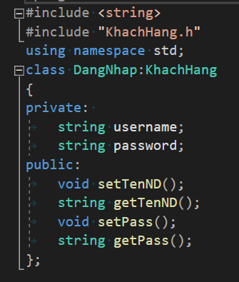

File DangNhap.cpp

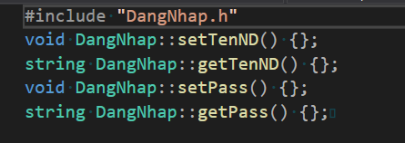

### Sinh mã hóa đơn sản phẩm

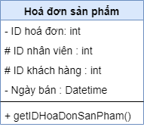

File HD_SanPham.cpp

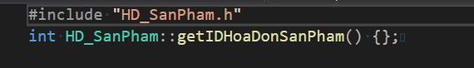

File HD_SanPham.h

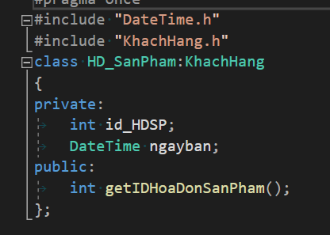

### Sinh mã chi tiết hóa đơn sản phẩm

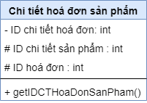

File CT_HDSanPham.h

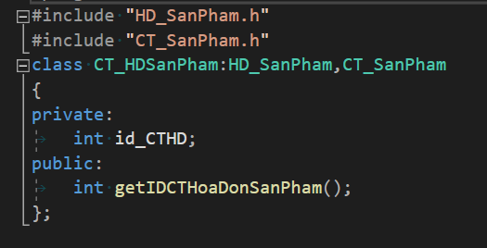

File CT_HDSanPham .cpp

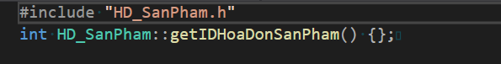

## Thiết kế giao diện

### Đăng ký tài khoản

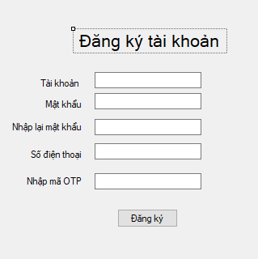

### Đăng nhập tài khoản

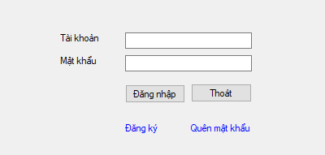

### Cập nhật thông tin khách hàng

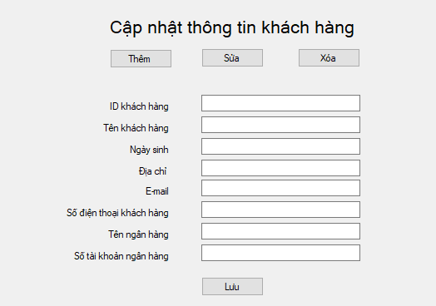

### Cập nhật thông tin sản phẩm

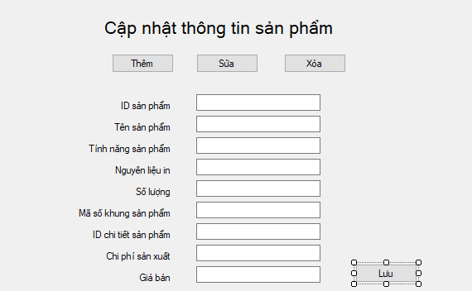

### Cập nhật thông tin nhà cung cấp

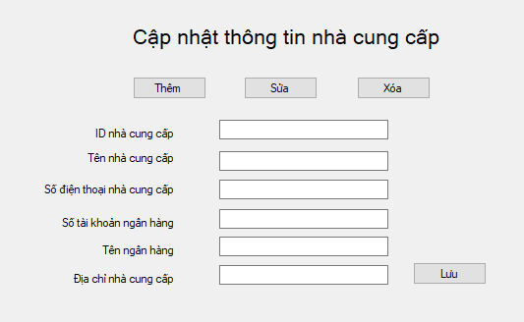

### Cập nhật thông tin linh kiện

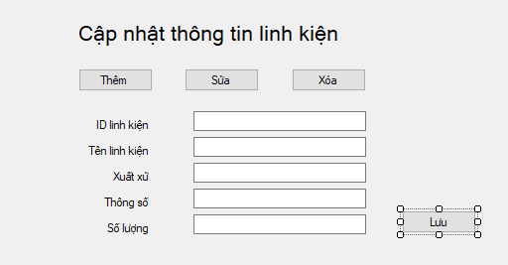

### Cập nhật hóa đơn linh kiện

